# Dédicace

**A la**

**Famille TEDJON**

# Remerciements

Par souci d’honnêteté et d’humilité intellectuelle, nous ne saurons commencer à présenter ce travail sans remercier et citer tous ceux sans qui le présent ouvrage n’aurait vu le jour.

☺ A Monsieur le président du jury ??? d’avoir bien voulu présider cette soutenance ;

☺ A Monsieur l’examinateur ??? d’avoir accepté examiner ce travail ;

☺ A Monsieur le rapporteur M. DOUWE HALLAM VINCENT, pour son temps et sa disponibilité lors l’élaboration de ce travail ;

☺ Mon encadreur professionnel : M. ABANDA Cyrille pour mon suivi au sein de l’entreprise ;

☺ Au corps enseignant de l’Ecole Nationale Supérieure Polytechnique de Maroua et en particulier ceux du département d'Informatique et Télécommunications pour leurs enseignements tout au long de notre formation ;

☺ A Mes tendres parents M. TEDJON ROGER et Mme MBEUKOU JOSETTE, qui n’ont jamais cessé de me soutenir et dont la peur de les décevoir m’a toujours redonné le courage d’aller de l’avant ;

☺ A M. Théophile Noël MBE pour ses multiples conseils et encadrements pendant ma formation,

☺ Tous mes frères et sœurs, TANKU Yannick, NGOUMDA Nathalie, FONGANG Louis, TALLA Jaures, MADA Oléna, MBE NDEFFEU Parfait, MAGNE Ivana, FEUMESSIN Dawila, TAKOUKAM Johan et KEGNE Wilvine, pour leur amour, conseils et soutient perpétuels;

☺ La famille MBE pour les prières et leur hospitalité ;

☺ A toutes la famille MAGNE et DJOUKOUO plus précisément Mme MEKOUNTCHO Lydie et M. TETNE Alain.

☺ Tous mes camarades de l’Ecole Nationale Supérieure Polytechnique de Maroua pour leur solidarité et leur esprit d’équipe ;

☺ Tous ceux ou celles qui ont d’une certaine façon ou d’une autre contribués à l’émergence, à la consolidation et à l’aboutissement de ce travail ;

# Table des matières

Dédicace i

Remerciements ii

Table des matières iii

Liste des figures vi

Liste des tableaux vii

Liste des sigles et abréviations viii

Résumé ix

Abstract x

Introduction Générale xi

I- Contexte et problématique 1

Introduction 1

I-1 Présentation de l’entreprise 1

I-1-1 Description de TW Micronics 1

I-1-2 L’organisation de TW Micronics 2

I-1-3 Les Missions de TW Micronics 4

I-1-4 Plan de localisation de TW Micronics 5

I-2 Contexte 5

I-2-1 Critique de l’existant 6

I-3 Problématique 7

I-4 Objectifs 7

I-5 Méthodologie 7

1.5.1 Analyse des besoins 8

1.5.2 Conception et modélisation 8

1.5.3 Implémentation 8

1.5.4 Test, déploiement et maintenance 9

Conclusion 9

II- Généralité sur le e-commerce et les applications Web 10

Introduction 10

II-1 Quelques définitions 10

II-2 Le e-commerce 11

II-2-1 Généralités sur le e-commerce 11

II-2-2 Le e-commerce à TW Micronics 12

II-3 Les applications Web 12

II-3-1 Généralités sur les applications Web 12

II-3-2 Outils d’analyse et de conception des applications Web de vente en ligne 12

Conclusion 13

III- Cahier des charges 14

III-1 Introduction 14

III-1-1 But du présent chapitre 14

III-1-2 Porté du projet 14

III-1-3 Vue d’ensemble du chapitre 15

III-2 Description générale 15

III-2-1 Environnement de l’application 15

III-2-2 Fonctions de l’application 16

III-2-3 Caractéristiques des utilisateurs 17

III-2-4 Contraintes 17

III-2-5 Hypothèse de dépendance 17

III-3 Exigences spécifiques 17

III-3-1 Exigences fonctionnelles 17

III-3-2 Exigences non fonctionnelles 22

III-3-2 Exigences de performance 23

III-3-3 Exigences relatives à la base de données 23

III-3-4 Contraintes de design 24

III-3-5 Fiabilité 24

III-3-6 Disponibilité 24

III-3-7 Sécurité 24

III-3-8 Maintenabilité 25

III-3-9 Portabilité 25

III-4 Particularité de TWMSOS 25

III-5 Conclusion 25

IV- Modélisation et Implémentation 26

Introduction 26

IV-1 Modélisation 26

IV-1-1 Les Diagrammes de cas d’utilisations 26

IV-1-3 Diagrammes de séquences 29

IV-1-3 Le dictionnaire de données 31

IV-1-4 Diagramme de classe 32

IV-1-5 Architecture de l’application 33

IV-1-6 Le diagramme de déploiement 34

IV-2 Implémentation 35

IV-2-1 Back-End 35

IV-2-2 Front-End 35

IV-2-3 Outils globaux 36

Conclusion 37

V- Résultats et commentaires 38

Introduction 38

V-1 Accueil 38

V-2 Gestion du panier 39

V-3 Gestion du payement en ligne 42

V-5 Comparaison avec TW Micronics Shop 47

Conclusion 47

Conclusion et perspective 48

Bibliographie 49

# Liste des figures

**Figure 1.1**: Organigramme de TW Micronics 2

**Figure 1.2:** Carte de localisation 5

**Figure 1.3*:*** Vue satellitaire 5

**Figure 1.4**: Modèle de développement logiciel en cascade **[3]** 8

**Figure 4.5**: Diagramme de cas d'utilisation général 27

**Figure 4.6**: Diagramme de cas D'utilisation de la gestion d'un panier 27

**Figure 4.7**: Diagramme de cas d'utilisation du payement en ligne 28

**Figure 4.8**: Diagramme de cas d'utilisation de la gestion des produits et services 28

**Figure 4.9**: Diagramme de séquence de l'ajout d'un produit ou service 29

**Figure 4.10**: Diagramme de séquence du processus de payement en ligne 30

**Figure 4.11**: Diagramme de séquence de l'ajout d'un produit ou service 31

**Figure 4.12**: Diagramme de classe 33

**Figure 4.13**: Architecture de l'application TWMSOS **[9]** 34

**Figure 14**: Diagramme de déploiement de TWMSOS **[10]** 34

**Figure 5.15**: Page d'accueil de TWMSOS 38

**Figure 5.16**: Affichage des prix en dollar 39

**Figure 5.17**: Affichage des prix en euro 39

**Figure 5.18**: Affichage des détails d'un produit 40

**Figure 5.19**: Ajout d'un produit dans le panier 40

**Figure 5.20**: Message de notification d'ajout de produit 41

**Figure 5.21**: Affichage du panier du client 42

**Figure 5.22**: Formulaire d'authentification 42

**Figure 5.23**: Formulaire de création d'un compte client 43

**Figure 5.24**: Formulaire invalide 43

**Figure 5.25**: Récapitulatif des informations du client 43

**Figure 5.26**: Formulaire d'authentification de l'email 44

**Figure 5.27**: Choix du mode de payement 44

**Figure 5.28**: Formulaire de payement par PayPal 45

**Figure 5.29**: Réussite de la transaction 45

**Figure 5.30**: Réussite de la transaction 46

**Figure 5.31**: Mail de confirmation de la transaction 46

**Figure 5.32**: Liens de téléchargement des produits 46

# Liste des tableaux

**Tableau 2.1**: Tableau de synthèse de l'existant 7

**Tableau 3.2** : Ajouter un produit ou service dans le panier 17

**Tableau 3.3** : Afficher les détails sur un produit ou service 18

**Tableau 3.4** : Afficher le panier 18

**Tableau 3.5**: Supprimer un produit ou service du panier 19

**Tableau 3.6 :** Changer langue navigation 19

**Tableau 3.7**: S’authentifier 19

**Tableau 3.8**: Créer un compte client 20

**Tableau 3.9 :** Payer en ligne 20

**Tableau 3.10 :** Télécharger un produit payé 20

**Tableau 3.11**: Changer de monnaie 21

**Tableau 3.12**: Rechercher produit ou service 21

**Tableau 3.13**: Afficher une promotion 21

**Tableau 3.14**: Rechercher un groupe de produits et services 22

**Tableau 3.15**: Trier produits et services 22

**Tableau 3.16 :** Vérifier adresse mail 22

**Tableau 3.17 :** Notifier le client 23

**Tableau 4.18:** Dictionnaire des données 32

**Tableau 5.19**: Tableau comparatif de TW Micronics Shop à TWMSOS 47

# Liste des sigles et abréviations

AEP : Authorized Education Partner

AQP : Attestation de Qualification Professionnel

CSS : Cascading Style Sheets

DQP : Diplôme de Qualification Professionnel

GNU : GNU's Not UNIX

HTML : HyperText Marckup Language

HTTP : HyperText Transfer Protocol

IDE : Integrated Development Environment

IEEE : Institute of Electrical and Electronics Engineers

ISO : International Organization for Standardization

JPA : Java Persistence API

MCE : Microsoft Certified Educator

MoMo : Mobile Money

MCP : Microsoft Certified Professional)

MCT : Microsoft Certified Trainer

MCTS : Microsoft Certified Technology Specialist

MERISE : Méthode d'Etude et de Réalisation Informatique pour les Systèmes d'Entreprise

OCDE : Organisation de Coopération et de Développement Économiques

OCL : Object Constraint Language

OM : Orange Money

PME : Petite et Moyenne Entreprise

PMI : Petite et Moyen Industrie

REST : Representational State Transfert

SGBD : Système de Gestion de Base de Données

TIC : Technologie de l’Information et de la Communication

UML : Unified Modeling Language

WWW : World Wide Web

# Résumé

Ce document présente le processus de conception et de réalisation de l’application de vente des produits et services en ligne de l’entreprise TW Micronics (Trade World Micronics), en vue l’obtention du diplôme d’ingénieur des travaux en Informatique et Télécommunications, Option Génie Logiciel. Cette application web qui est une boutique en ligne est baptisée TWMSOS (TW Micronics Secure Online Share) et permet à l’entreprise d’enrichir de plus en plus sa base de données clientèle et d’accroître son chiffre d’affaire, ceci en offrant une interface ergonomique et un service de payement en ligne par PayPal, Orange Money et MTN Mobile Money. La cible de TWMSOS est celui qu’on appelle le cyberconsommateur, c’est à dire le client distant sur le net.

Le problème était celui de savoir comment mettre en place une application de vente des produits et services plus facile et plus efficace, offrant une foire sans problèmes de distance géographique, ni d’horaire de travail ni de disponibilité de transport  au client ? Nous avons pu répondre à cela et atteindre nos objectifs grâce au suivi des étapes du modèle de développement logiciel en cascade qui a fait office de méthodologie. Basée sur un modèle en trois couche MVC, la conception et l’implémentation de l’application a nécessité l’utilisation du standard UML2.0, de MySQL comme serveur de base de données, des langages Java pour le back-end et HTML, CSS, TypeScript pour le front-end et des technologies telles que : JPA, Spring Boot, Angular 5 et PrimeNG.

La plateforme a été implémentée suivant l’architecture client/serveur, elle est accessible à distance et à toute personne connectée sur le réseau internet.

**Mots clés :** Payement, Vente**,** Boutique, Client ou Cyberconsommateur, TW Micronics, PayPal, Orange Money, MTN Mobile Money.

# Abstract

This document presents the process of designing and implementing the online sales application for TW Micronics (Trade World Micronics) products and services, with a view to obtaining a degree in Computer and Telecommunications Engineering, Software Engineering Option. This web application, which is an online store, is called TWMSOS (TW Micronics Secure Online Share) and allows the company to enrich its customer database more and more and increase its turnover, by offering an ergonomic interface and an online payment service through PayPal, Orange Money and MTN Mobile Money. The target of TWMSOS is the one called the “Cyber consumer”, i.e. the remote client on the net.

The problem was how to set up a sales application for products and services easier and more efficient, offering a fair without problems of geographical distance, neither working hours nor availability of transport to the customer? We were able to respond to this and achieve our goals by following the steps of the cascading software development model that served as a methodology. Based on a three-layer MVC model, the design and implementation of the application required the use of the UML2.0 standard, MySQL as a database server, Java languages ​​for backend and HTML, CSS, TypeScript for front-end and technologies such as: JPA, Spring Boot, Angular 5 and PrimeNG.

The platform has been implemented according to the client / server architecture, it is accessible remotely and to anyone connected to the Internet.

**Keywords**: Payment, Sale, Shop, Customer or Cyber consumer, TW Micronics, PayPal, Orange Money, MTN Mobile Money.

# Introduction Générale

Depuis quelques années, nous assistons à une montée en puissance des TIC, ou plus précisément du secteur du numérique au Cameroun et dans le monde entier. Cette montée ne laisse pas indemne la branche du e-commerce, qui connaît lui aussi un essor visible à travers la multiplication des boutiques et magasins en ligne de nos jours. De plus en plus des entreprises hors mis leurs boutiques physiques migrent vers les boutiques en ligne ou virtuelle.

Pour avoir une visibilité mondiale, élargir sa clientèle et faire du chiffre, les entreprises de vente des produits et services optent pour la plupart à l’utilisation ces boutiques en ligne. Ces types de sites web représentent un dispositif global fournissant aux clients un pont de passage à l’ensemble des informations, des produits, et des services à partir d’un portail unique en rapport avec son activité.

TW Micronics (Trade World Micronics) est une entreprise partenaire de Microsoft et Autodesk, intégratrice de solutions essentielles des technologies de l’information et de la communication. Ces solutions ainsi que certains services et formations doivent pouvoir être proposés et vendus à l’échelle nationale et même internationale. C’est pour cette raison qu’il nous a été demandé de développer une application de vente des produits et services en ligne pour l’entreprise ; afin de s’arrimer non seulement à l’évolution des TICs mais aussi d’accroître considérablement le chiffre d’affaire de l’entreprise, ce qui la rendra plus compétitive et solidifiera encore plus ses partenariats.

Dans l’op tique de mieux cerner notre travail, nous subdiviserons ce dernier en cinq chapitres comme suit : de prime abord, nous aborderons le contexte et problématique, ensuite nous présenterons les généralités sur le e-commerce et sur les applications web ; suivra celle-ci, l’élaboration du cahier de charge qui fera l’objet du chapitre trois ; cette dernière sera d’une grande importance pour l’élaboration du chapitre quatre où nous ferons la modélisation et l’implémentation de notre application e-commerce ; enfin au chapitre cinq, nous présenterons les résultats et commentaires.

**CHAPITRE PREMIER**

# I- Contexte et problématique

## Introduction

Dans ce chapitre après avoir fait une brève présentation de l’entreprise TW Micronics, nous ferons le point sur le contexte dans lequel notre travail sera effectué. Ceci nous permettra par la suite de dégager la problématique. Nous présenterons ainsi le problème à laquelle nous apporterons des solutions. Ensuite nous donnerons les objectifs à atteindre à la fin de notre travail et enfin la méthodologie que nous suivrons pour le faire.

## I-1 Présentation de l’entreprise

### I-1-1 Description de TW Micronics

Dans cadre de notre stage nous avons été accueillis par TW MICRONICS situé à omnisport Yaoundé. Créé en 1993 à l’aube de l’arrivé de l’informatique en Afrique en général et au Cameroun en particulier, TW MICRONICS, partenaire de Microsoft et Autodesk est une entreprise intégratrice de solutions essentielles des technologies de l’information et de la communication. En outre, elle est un Cloud de solution provider(CSP) au Cameroun. Grâce à ce statut l’entreprise qui a un partenariat privilégie avec Microsoft peut proposer toutes les solutions Cloud de Microsoft via sa boutique en ligne. Elle est également « Authorized Education Partner » (AEP) pour fournir au secteur éducatif les formations et logiciels de Microsoft. Elle offre également des certifications en diverse domaines et sur diverse produits de Microsoft ; L'expertise technique sur les produits Microsoft est sanctionnée par la certification MCP (Microsoft Certified Professional), ou MCTS (Microsoft Certified Technology Specialist). Quatre MCSE sont prévus par TW Micronics: "Microsoft Certified Solution Expert", " product specialist" et "solution developer".

En tant qu’intégrateur des solutions des technologies de l’information et de la communication, sa mission première est d’accompagner les entreprises dans leur transformation digitale et le déploiement d’une stratégie Cloud pertinente. Pour ce faire elle est fournisseur de solution Cloud, agence de marketing digital et un centre de formation de technique agrée Microsoft. Etant donné que toutes entreprises grandes ou petites ont besoin pour collaborer d’un service de messagerie, d’un dispositif de communication par voix ou par vidéo pour communiquer, et de plus en plus d’espace pour stocker et gérer les données à partir des terminaux pour garantir leur productivité ; c’est dans le désir de concrétiser cette vision moderne de ces entreprises qu’en tant que centre de formation et de certification internationale, TW MICRONICS propose aussi des solutions distinctives dans ce domaine afin d’accroitre la productivité des entreprises et des personnes. Elle dispose également d’un service audio-visuel et d’infographie et d’une salle serveur pour l’hébergement et le stockage des données et applications.

Cette structure est reconnue par Microsoft pour son expertise dans ses spécialisations appelées compétences. Elles sont essentiellement contenue en cinq points obtenu auprès de Microsoft dans la cadre du programme de partenariat « Microsoft Partner Network » et au terme d’un rigoureux processus de validation de son expertise. L’obtention de ces compétences est la preuve selon elle qu’elle a répondue à des critères rigoureux de sélection et qu’elle est à mesure de fournir des applications logicielles ou des prestations de services de qualités.

### I-1-2 L’organisation de TW Micronics

Voici un schéma qui donne de façon détaillée l’organigramme de TW Micronics :

**Figure 1.1**: Organigramme de TW Micronics

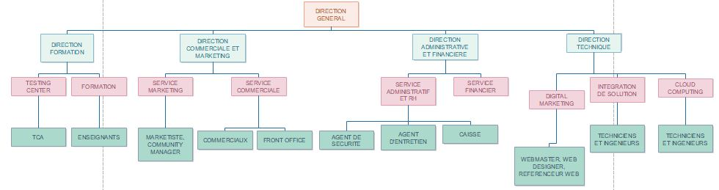

TW MICRONICS est structuré de la manière suivante : **[1]**

* Le département IT solutions assure les services suivants :
* infrastructures informatiques (solutions réseaux sécurisées et maitrisées)
* applicatifs métiers (gestions ERP, ingénierie, Entertainment, bureautique et business intelligence)
* collaborations et communication (plateforme de travail collaboratif, messagerie, Cloud, vidéoconférence)
* cloud computing (serveur virtuel VPS, plateforme d’hébergement (linux, Windows, office 365, Microsoft Azure)
* Microsoft Gold Partner (Direct Cloud solutions provider, Learning Partner, Authorized Education Partner)
* Le département formation assure les services suivants :
* offre six formations en MCT (Microsoft Certified Trainer) et dix autres en Microsoft Certified Educator. (MCE).
* certifications internationales (Testing center agrée Pearson vue, PROMETRIC et CERTIPORT).
* offre des certificats AQP et DQP (attestation et diplôme de qualification professionnel), certificats internationaux.
* déroulement de la formation (intra, inter entreprise, formation en ligne).
* Le département de marketing digital quant à lui offre les services suivants:
* création des applications web (facilitation dans processus métiers)
* création des sites web (magazines, blog, portails annuaires)
* création des contenus multimédias (vidéo, logos, photos…)
* création d’applications mobiles (application Smartphone et tablette (Ios et Android)).
* compétences (infographie, animation, 3D, référencement, community management).
* Le département domotique offre les services suivants:
* vidéosurveillance (monitor les cameras même en mobilité)
* contrôle d’accès (pointeuses, empreinte, iris, carte RFID)
* système d’alarme (incendie, intrusion, alertes SMS…)
* installation réseau (RJ45, fibre optique, WIFI, Wi Max, Bluetooth…)

### I-1-3 Les Missions de TW Micronics

Les missions de TW Micronics de TW Micronics sont les suivantes : **[2]**

* accompagner les entreprises dans leur transformation digitale et le déploiement d’une stratégie Cloud pertinente.
* proposer aux PME et PMI des solutions de collaboration, de communication et de stockage innovantes et accessibles.
* **permettre à chaque entreprise ou individus de bénéficier du support de Microsoft grâce à son entremise, afin d'assurer l'efficacité de leurs projets informatiqu**e.
* donner un accompagnement dans nos investissements prévisionnels ou effectifs.
* faire grandir les PME et PMI avec des solutions informatiques, des logiciels et des services qui correspondent à leurs objectifs.
* faire profiter les personnes et entreprises de solutions IT innovantes pour relever leurs défis basés sur les technologies Microsoft.
* fournir un bon cadre de formation technique sur des produits et services Microsoft.

### I-1-4 Plan de localisation de TW Micronics

Google Map nous fournit les cartes suivantes identifiant TW Micronics :

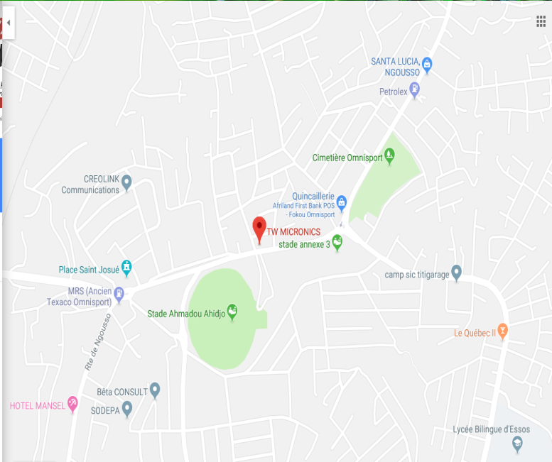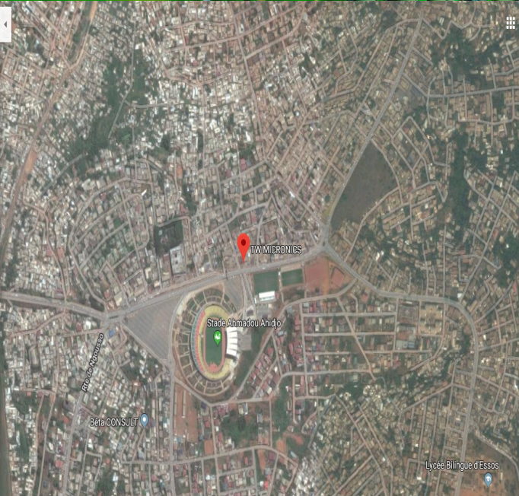

**Figure 1.2:** Carte de localisation

**Figure 1.3*:*** Vue satellitaire

## I-2 Contexte

TW Micronics est une entreprise par excellence dans le secteur du numérique. Elle fait dans la prestation de services et la vente des produits qui peuvent être soit des formations, soit des logiciels Microsoft. C’est pour cette raison qu’elle possède une boutique en ligne et qui fonctionne de la façon suivante :

* Le shopping :

Un client qui se connecte choisit un produits ou service à mettre dans un panier pour achat, mais il est redirigé dans une autre page afin choisir le nombre d’exemplaire du produit et l’ajouter au panier. Il en est de même si le client clique pour voir des détails sur le produit ou service. La page est rechargée à chaque fois que le client manipule un produit ou service.

* Le payement :

Le client après avoir fait son shopping en ligne est redirigé vers une page d’authentification. Cette page comporte les produits présents dans le panier, le numéro ou code de son panier ainsi que les coordonnées du compte bancaire de l’entreprise. C’est ce compte que le client utilisera pour faire un payement hors ligne. Il le fera en versant le montant total des produits ou services choisis dans ce compte, et l’entreprise sera notifié que tel utilisateur a soldé son panier. Le client peut à présent accéder à ses produits et services en se rendant à l’entreprise TW Micronics. Nous constatons que ce processus est fastidieux et moins rapide, surtout au niveau du payement et de l’accès au produit.

Ce déplacement peux facilement décourager le client, surtout que de nos jours de moyens de payement en ligne plus rapide et efficace existe comme PayPal, Orange Money, MTN Mobile Money…Et avec ceux-ci la boutique la boutique en ligne s’ouvre à l’échelle nationale (Orange Money, MTN Mobile Money) et même à l’international (PayPal). Ceci permet aussi au client quel que soit où il se trouve de télécharger son produit : logiciel ou formations à domicile ; sauf pour les certifications ou l’AQP ou le DQP et quelques services. Car pour ces derniers il pourra faire les cours en ligne ou se rendre à l’entreprise pour recevoir ces cours. Les services comme le déploiement nécessitent un déplacement d’une équipe de technicien de l’entreprise.

### I-2-1 Critique de l’existant

L’entreprise TW Micronics dispose d’une boutique en ligne conçu entre novembre 2017 et janvier 2018. Un client se connecte et fait son shopping, s’enregistre et procède au payement. Mais cette boutique rencontre deux (02) difficultés majeures :

* la lenteur du processus de shopping qui nécessite à chaque fois que la page soit rechargée après le choix d’un objet pour voir ses détails ou l’ajouter dans le panier du client.
* le payement ne se fait pas directement en ligne, la seule façon de payement existante est par virement bancaire dans le compte de l’entreprise et se fait hors ligne. Elle n’intègre pas encore le payement par PayPay, ni par OM (Orange Money) ou MoMo (Mobile Money), ceci restreint les clients potentiels pouvant procéder à l’achat des produits et services.

Aucune solution n’a encore été apportée par rapport à ces problèmes par un prédécesseur car cette boutique est toute récente. Le tableau suivant fait la synthèse de l’existant :

|  |  |  |  |  |  |  |
| --- | --- | --- | --- | --- | --- | --- |
| **Application** | **Carte Bancaire** | **Orange Money** | **Mobile Money** | **PayPal** | **Rapide** | **En service** |
| TW Micronics Shop | Oui | Non | Non | Non | Non | Oui |

**Tableau 2.1**: Tableau de synthèse de l'existant

## I-3 Problématique

Pour pallier et apporter des solutions aux problèmes que nous avons recensés ci-dessus et apporter des solutions, TW Micronics nous a demandé de développer une application de vente des produits et services en ligne, plus efficace et rapide.

Ainsi, nous nous posons la question de savoir : comment faciliter l’achat des produits et services de TW Micronics en ligne ? Ou encore, comment mettre en place une application de vente des produits et services plus facile et plus efficace, offrant une foire sans problèmes de distance géographique, ni d’horaire de travail ni de disponibilité de transport  au client?

## I-4 Objectifs

* **Objectif général**

Mettre en place une application de vente en ligne facile d’utilisation, rapide, efficace et ergonomique devant contribuer à l’augmentation du chiffre d’affaire de l’entreprise tout en satisfaisant le client.

* **Objectifs spécifiques:**
* proposer une interface facilitant le processus allant du shopping au payement et rendant les opérations du client plus rapides.
* authentifier chaque client avant achat afin d’assurer la confidentialité et un meilleur suivi de ce dernier.
* rendre possible le payement en ligne par PayPal, Orange Money et MTN Mobile Money.
* donner la possibilité au client de pouvoir télécharger ses produits en ligne après achat.

## I-5 Méthodologie

Afin de mener à bien ce travail et atteindre nos objectifs fixés, nous allons suivre une méthodologie donnée par un modèle de développement. Nous allons utiliser le modèle de développement logiciel en cascade et celui-ci comporte plusieurs étapes. De façon schématique, ce modèle est représenté comme suit :

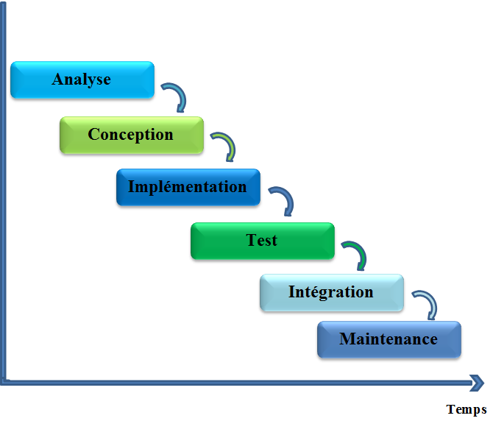

**Figure 1.4**: Modèle de développement logiciel en cascade **[3]**

### 1.5.1 Analyse des besoins

Il sera question pour nous dans cette phase de définir le cahier de spécification des exigences ou besoins logiciel. Nous allons recenser ici les besoins de l’application ainsi que les fonctionnalités que nous implémenterons dans le cadre de ce travail.

### 1.5.2 Conception et modélisation

Nous allons dans cette partie définir une architecture et les modèle sur lesquels nous allons nous baser pour le développer notre application, ceci en faisant une représentation schématique des différentes interactions du système avec les utilisateurs. Parmi la multitude de techniques de modélisation existantes, nous pouvons citer UML, MERISE, OCL. Nous choisirons un de ces standards pour effectuer notre travail.

### 1.5.3 Implémentation

Dans cette partie, nous implémenterons (coder) l’application. Pour ce faire, nous allons utiliser beaucoup d’outils ou logiciels qui nous faciliterons nettement la tâche. Notons également que nous allons faire ici une application web, tout comme la plupart des boutiques en ligne. Comme outils, nous aurons entre autres :

* Des IDE (Environnement de développement Intégré) ;
* Les langages de programmations ;
* Un SGBD (Système de Gestion de Bases de Données) ;
* Des Framework ;
* Etc…

### 1.5.4 Test, déploiement et maintenance

Cette phase permet de faire des tests d’intégrations et des tests de validation sur l’application afin de détecter les différents bugs sur l’application et de les corriger avant le déploiement. Notre application doit répondre au cahier de charge et aussi aux exigences des futurs utilisateurs.

## Conclusion

En somme, il était question dans ce chapitre de ressortir le contexte dans lequel nous avons effectué notre travail ainsi que la problématique qui en découle. Notre travail consistera donc de développer un service de vente des produits et services en ligne pour TW Micronics.

**CHAPITRE DEUX**

# II- Généralité sur le e-commerce et les applications Web

## Introduction

Ayant présenté le contexte et la problématique dans le chapitre précédent, nous allons dans cette partie présenter les généralités sur les boutiques en ligne et les applications web. Dans un premier temps, nous donnerons la définition de certains mots clés, puis nous parlerons de l’e-commerce et des applications de ventes en lignes proprement dite. Ensuite nous ferons un point sur les outils d’analyse et de conception de ces types d’applications. Nous achèverons enfin ce chapitre par les solutions existantes.

## II-1 Quelques définitions

1. Selon la définition de l'OCDE, le commerce électronique ou e-commerce en anglais, est "la vente ou l'achat de biens ou de services, effectués par une entreprise, un particulier, une administration ou toute autre entité publique ou privée, et réalisé au moyen d'un réseau électronique". **[4]**
2. Une boutique en ligne est un Site web commercial permettant à l'internaute d'acheter des produits ou services à partir de son ordinateur.
3. Le World Wide Web (WWW), littéralement la « toile (d’araignée) mondiale », communément appelé le Web, et parfois la Toile, est un système hypertexte public fonctionnant sur Internet. Le Web permet de consulter, avec un navigateur, des pages accessibles sur des sites. L’image de la toile d’araignée vient des hyperliens qui lient les pages web entre elles. **[5]**
4. Un système d’information est un ensemble organisé de ressources (personnel, données, procédures, matériel, logiciel, etc.) permettant d'acquérir, de stocker, de structurer et de communiquer des informations sous forme de textes, images, sons, ou de données codées dans des organisations. **[6]**

## II-2 Le e-commerce

### II-2-1 Généralités sur le e-commerce

Le commerce électronique s’entend du processus d’achat ou de vente de produits ou de services sur Internet. Il englobe différents activités telles que :

* la réalisation de devis en ligne **[7]**
* le conseil aux utilisateurs
* la mise à disposition d'un catalogue électronique
* un plan d'accès aux points de vente
* la gestion en temps réel de la disponibilité des produits (stocks)
* le paiement en ligne
* le suivi de la livraison
* le service après-vente

Le commerce électronique est bien vivant dans les transactions entre entreprise avant le web dans les années 70 par l’intermédiaire de l’EDI (Electronic Data Interchange) à travers des VAN (Value-Added Networks). Mais avec l’avènement du Web, il a connu une expansion considérable. Le e-commerce peut être réparti en quatre (04) grande catégories : **B2B**, **B2C**, **C2B** et **C2C**:

* **B2B (Business-to-Business)**

Il s’agit ici des entreprises qui font affaire avec d’autres, comme les fabricants quivendent a des distributeurs et grossistes, qui a leur tour vendent aux détaillants. La tarification est basée sur la quantité de l’ordre et est souvent négociable.

* **B2C (Business-to-consumer)**

Ceux sont les entreprises vendant au grand public en général grâce à descatalogues en utilisant des logiciels panier. Il s'agit de sites web marchands, type télé-achat. C’est ce type d’application e-commerce que nous ferons dans ce travail.

* **C2B (Consumer-to-Business)**

Le « Consumer to Business » (C2B) est un modèle d’entreprise (business model) dans lequel les consommateurs (les particuliers) sont au service de l’entreprise en apportant un produit ou une prestation, et non le contraire comme c’est le cas traditionnellement. Ce type de système économique est qualité de modèle d’entreprise inversé. Deux événements ont rendu possible l’émergence de ce nouveau type de relation commerciale : l’avènement des réseaux informatiques et le développement des technologies.

* **C2C (Consumer-to-Consumer)**

Il existe de nombreux sites offrants de petites annonces gratuites, enchères, et des forums ou les particuliers peuvent acheter et vendre en ligne grâce au système de paiements tels que PayPal.

### II-2-2 Le e-commerce à TW Micronics

TW Micronics a mis du temps pour entrer dans la dynamique de le vente en ligne, mais vu son essor, elle a compris qu’avoir une boutique en ligne serait très bénéfique pour elle et elle s’est ainsi qu’elle se lance dans le e-commerce B2C, et dispose depuis janvier 2018 d’une boutique en ligne de vente des produits, services ou formations en ligne. Mais il n’y a pas encore véritablement un service de paiement en ligne, le payement pour le moment se fait par virement dans le compte bancaire de l’entreprise.

## II-3 Les applications Web

### II-3-1 Généralités sur les applications Web

En informatique, une application Web (aussi appelée Web APP) est un logiciel applicatif accessible depuis un navigateur Web. De la même manière que les sites Web, une application Web est généralement placée sur un serveur et se manipule à l’aide d’un navigateur Web, via un réseau informatique (Internet, Intranet, Réseau local, etc.). **[8]**

De nos jours, nous assistons à une migration progressive des sites Web vers des applications Web, ceci à cause des besoins et services grandissants des utilisateurs. Ces besoins et services importantes imposent une certaine dynamique dans les pages Web et certaines contraintes. C’est donc pour cette raison que nous avons vu naître des langages exécutables côté serveur comme PHP, Ruby, NodeJS, ASP,..., ainsi que les langages de template (jade, twig, …) devant permettre de développer des logiciels applicatifs pour des pages dynamiques. Le code de ces logiciels sont placés dans les pages Web, qui à leur tour sont stockées dans des serveurs. La transmission des informations entre le client et le serveur se fait selon le protocole HTTP (HyperText Transfert Protocol), protocole également utilisé pour les sites web. Lorsque le client fait une requête c’est-à-dire demande une page, le serveur web va rechercher la page, puis exécute les instructions qu’elle contient. Ces instructions peuvent faire appel à un serveur de base de données où sont stockées les données de l’organisation. Le serveur web transmet la page avec le résultat de l’exécution au client.

### II-3-2 Outils d’analyse et de conception des applications Web de vente en ligne

* **Outils d’analyse:**

Nous allons tout d’abord noter que l’analyse est une phase cruciale pour une application, une analyse mal faite rendra notre application surement inutilisable pour l’utilisateur car elle ne répondra pas à ses besoins. Elle constitue la première étape pour la plupart des modèles de conception logicielle. Pour cette analyse, nous allons produire un cahier de charge qui renfermera clairement (langage compréhensible par tous) les besoins et les exigences du client, les fonctionnalités de l’application et les contraintes auxquelles elle devra répondre. Elle doit être validée par le client car l’application future doit satisfaire ses besoins.

* **Outils de conception**

Pour la conception ou la modélisation d’une application Web. Il existe plusieurs techniques parmi lesquelles UML et MERISE. Le plus souvent l’on préfère utiliser UML qui, grâce à sa gamme de treize (13) diagrammes offre une présentation des concepts clés d’une application, permettant de faciliter le dialogue entre les différents acteurs du projet c'est-à-dire les analystes, les développeurs, et les utilisateurs. MERISE est utilisé plus pour obtenir un model conceptuel de l’application. Nous utiliserons dans le cadre de notre travail le standard UML 2.0.

## Conclusion

Parvenu au terme de ce chapitre où nous avons présenté les généralités sur le e-commerce, sur les applications Web de vente en ligne, les outils d’analyse et l’existant, Nous avons pu mieux comprendre et cerner le travail à effectuer. Ainsi dans le chapitre suivant, nous présenterons le cahier des charges qui entre dans la phase d’analyse, ceci suivant la méthodologie donnée plus haut.

**CHAPITRE TROIS**

# III- Cahier des charges

Nous présenterons dans ce chapitre, la spécification d’exigence logiciel ou encore cahier de charge de l’ application de vente en ligne, ceci en utilisant comme modèle la norme IEEE 830 qui fournira un aperçu plus détaillé de ce que nous allons faire.

## III-1 Introduction

### III-1-1 But du présent chapitre

Le cahier de charge étant un outil d’analyse, il sera question dans ce chapitre de faire une description exhaustive des spécifications de notre future application de vente des produits et services en ligne de TW Micronics. Nous ferons ainsi dans la suite une description générale de l’application, ensuite nous listerons ses fonctions, puis nous parlerons des caractéristiques des utilisateurs, des contraintes, des hypothèses de dépendances et enfin des exigences spécifiques de ce dernier. Ce cahier de charge sera fait en collaboration avec les futurs utilisateurs de cette application afin de pouvoir mieux couvrir leurs besoins en produisant une application résolvant le problème qu’ils nous ont posé. Il permettra aussi aux développeurs et toutes autres personnes de comprendre exactement ce que fera cette application, comment il fonctionne et comment l’utiliser.

### III-1-2 Porté du projet

Il est question ici de développer une application de vente des produits et services en ligne de TW Micronics que nous avons baptisé TWMSOS (TW Micronics Secure Online Share) pour refléter au mieux ce que fera cette application. Il permettra à l’entreprise de vendre ses produits et service sur tout l’étendue du territoire et même à l’international en proposant une interface ergonomique, facilitant l’achat à tout utilisateur. Son but principal est de permettre à un client après avoir fait son shopping, de s’identifier et de procéder à un payement en ligne par PayPal, Orange Money ou MTN Mobile Money. En outre, l’utilisateur pourra non seulement pouvoir changer sa langue de navigation (française ou anglaise), mais aussi avoir accès à ses produits en ligne en les téléchargeant après achat. TWMSOS intègrera également un système de vérification de l’adresse email d’un utilisateur en l’envoyant un code à son adresse qu’il copiera et l’entrera sur la plate-forme pour vérification. L’administrateur pourra également charger les produits et service disponible dans la base de données via son interface.

### III-1-3 Vue d’ensemble du chapitre

Ce chapitre a été subdivisé en deux (02) grandes parties : la première s’adressant particulièrement aux futurs utilisateurs et la seconde aux développeurs. Dans la première partie nous parlerons des fonctionnalités de l’application, ses interfaces, ses dépendances à des systèmes distants et des contraintes auxquelles elle répondra. En outre, dans la seconde partie dédiée spécifiquement aux développeurs ou personnes avisées dans le domaine, nous ferons une description plus technique des divers cas d’utilisations de l’application.

Les éléments de ces deux parties sont les mêmes mais présentés de façons différent vu le publique visé. Car l’une des caractéristiques d’un bon cahier de charge est qu’il soit écrit dans un langage compréhensif par toute personne.

## III-2 Description générale

### III-2-1 Environnement de l’application

L’application TWMSOS, devant gérer la vente en ligne, certains nombres d’informations comme : les produits, les services et les comptes clients, doivent être stockés dans une base de données. Ainsi elle sera fortement liée à un système de gestion de base de données. Cependant, certaines contraintes doivent être prises en compte.

* **Interface avec le système**

**Interface Web :** L’utilisateur pourra interagir avec le système via cette interface. Il s’agit de l’interface principale.

* **Les interfaces utilisateurs**

Notons tout d’abord que nous aurons deux groupes d’utilisateurs : le groupe administrateur et le groupe client. L’administrateur est celui qui a de grands privilèges et a des fonctionnalités propres à lui, tandis que le client est un utilisateur simple qui se connecte et fait ses achats en ligne.

* **Interface administrateur :** Cette interface permettra à l’administrateur de charger les produits et services, ajouter des promotions ou retirer des produits ou services en ligne si l’entreprise ne les offre plus. Il pourra aussi de là gérer les comptes clients.
* **Interface client :** C’est l’interface devant permettre à un client d’effectuer le processus de shopping, de solder son (ses) produit (s) ou service (s) en ligne et de les télécharger.
* **Les interfaces matérielles**

Notre système à implémenter ne présente pas d’interface matérielle.

* **Les interfaces logicielles**

Interface avec le SGBD : Le SGBD fournira une interface à notre application qui lui permettra de communiquer avec la base de données, dans le but de stocker, lire, modifier ou supprimer des produits et services ainsi que des utilisateurs ou clients.

* **Les interfaces de communication**

Notre application enverra les données aux utilisateurs à travers des services REST, ainsi, les fonctionnalités seront exposées sous forme d’API et le protocole de communication qui sera utilisé sera le protocole HTTP. Les données seront transitées sous un format spécifique et valide.

* **Contraintes de mémoire**

Pour la mémoire de stockage, nous recommanderons un serveur Tomcat ayant au moins 1 Téra de disque dur pour le stockage des produits, qui pour la plupart sont des formations sur des produits Microsoft et qui ont des capacités plus ou moins importantes. Quant à la mémoire secondaire, une estimation sera difficile car nous ne pouvons savoir combien de connexion à l’application sera possible.

* **Opérations**

Le système ne comportera aucun autre mode d’opération distinct autre que la normale.

### III-2-2 Fonctions de l’application

D’une manière générale, notre application permettra à un client de faire du shopping dans notre boutique en ligne, de s’authentifier pour procéder à l’achat. Il intègrera également un système d’authentification de l’adresse email à la création d’un compte. Notre application assurera également la gestion du payement en ligne, la gestion des produits et services et la gestion de la langue de navigation.

### III-2-3 Caractéristiques des utilisateurs

Les utilisateurs de notre application sortiront de toute part, sur le territoire national et même de l’étranger. Pour la plupart nous supposons qu’ils auront un niveau minimum d’instruction.

### III-2-4 Contraintes

* **interface ergonomique :** nous devons avoir une interface devant faciliter l’utilisation ou l’interaction entre le client et l’application.
* **fiabilité du de l’application :** l’application doit être capable de fournir les résultats attendus, sans aucun bug ou défaillance.
* **l’intégrité des données et confidentialité :** les données comme le numéro des MasterCard, les codes secrets et les mots de passes doivent être sécurisées contre des personnes tiers ou d’éventuels pirates. Un premier niveau de sécurité de ces données doit être gérées par l’application et le second niveau par les APIs que nous utiliserons pour le payement en ligne comme PayPal par exemple.

### III-2-5 Hypothèse de dépendance

Aucune dépendance particulière n’est utilisée par notre système car sa principale source d’information est l’ensemble des responsables en charge de la vente des produits et services.

## III-3 Exigences spécifiques

C’est dans cette partie que nous allons définir les besoins de notre application. A la fin du projet, notre application doit avoir respecté ces exigences ou besoins spécifiques. Nous allons donc pour chaque besoin un identifiant unique, une catégorie, une description, un ensemble de termes clés pour la décrire, la priorité du besoin, sa faisabilité et une vérification de l’implémentation de l’exigence.

### III-3-1 Exigences fonctionnelles

Il s’agit des besoins ou exigences spécifiés par l’utilisateur, nous aurons ainsi entre autres :

**Tableau 3.2** : Ajouter un produit ou service dans le panier

|  |  |
| --- | --- |
| Identifiant | F1 |
| Catégorie | Fonctionnelle |
| Description | Ajout d’un produit ou service dans le panier par un client |
| Termes clés | Ajouter dans le panier |
| Justification | Pour procéder à l’achat d’un produit ou service, il faut bien le choisir et l’enregistrer pendant le shopping du client |
| Priorité | Haute |
| Faisabilité | Toujours faisable tant qu’il y a des produits ou services à vendre dans la base de données |
| Vérification | Notification du client avec un message et l’incrémentation du nombre de produit sur l’icône du panier |

**Tableau 3.3** : Afficher les détails sur un produit ou service

|  |  |
| --- | --- |
| Identifiant | F2 |
| Catégorie | Fonctionnelle |
| Description | Afficher les détails sur un produit ou un service avant son ajout dans le panier |
| Termes clés | Afficher détails d’un produit ou service |
| Justification | Le client a besoin de connaître plus d’informations et une description sur le produit ou service qu’il s’apprête à acheter |
| Priorité | Haute |
| Faisabilité | Toujours faisable tant qu’il y a des produits ou services à vendre dans la base de données |
| Vérification | Notification du client avec un message et l’incrémentation du nombre de produit sur l’icône du panier |

**Tableau 3.4** : Afficher le panier

|  |  |
| --- | --- |
| Identifiant | F3 |
| Catégorie | Fonctionnelle |
| Description | Afficher les détails du panier d’un client, listant les produits et services qu’il a ajouté : son nom, son prix unitaire, son nombre et son prix total |
| Termes clés | Afficher détails panier |
| Justification | Le client a besoin de voir en détails ce qu’il a ajouté dans son panier, le prix de son panier, et le donnant la possibilité d’en supprimer. |
| Priorité | Haute |
| Faisabilité | Toujours faisable tant qu’il y a des produits ou services ajoutés dans le panier |
| Vérification | Une fenêtre modale contenant un tableau s’ouvrira |

**Tableau 3.5**: Supprimer un produit ou service du panier

|  |  |
| --- | --- |
| Identifiant | F4 |
| Catégorie | Fonctionnelle |
| Description | Le client après avoir afficher son panier, pourra supprimer un produit qu’il ne désire plus acheter. |
| Termes clés | Supprimer un produit ou service du panier |
| Justification | Le client peut changer d’avis sur un produit ou service choisi. |
| Priorité | Haute |
| Faisabilité | Toujours faisable tant qu’il y a des produits ou services ajoutés dans le panier |
| Vérification | Cliquer sur le bouton « Supprimer » devant le produit ou service à supprimer |

**Tableau 3.6 :** Changer langue navigation

|  |  |
| --- | --- |
| Identifiant | F5 |
| Catégorie | Fonctionnelle |
| Description | Le client pourra changer sa langue de navigation pour être plus alaise lors de sa navigation |
| Termes clés | Changer langue navigation |
| Justification | Le client a besoin de changer la langue de navigation par défaut s’il ne la comprend pas. |
| Priorité | Haute |
| Faisabilité | Toujours à partir de la barre de navigation |
| Vérification | Cliquer sur la liste déroulante « Changer la langue » et choisir la langue désirée (français ou l’anglais » |

**Tableau 3.7**: S’authentifier

|  |  |
| --- | --- |
| Identifiant | F6 |
| Catégorie | Fonctionnelle |
| Description | Avant de procéder à l’achat des produits et services contenus dans le panier, le client doit s’authentifier par mesure de sécurité et pour pouvoir l’informer des nouveautés. |
| Termes clés | S’authentifier |
| Justification | Avant toute transaction et pour des raisons de sécurité et de suivi, le client doit s’authentifier. |
| Priorité | Haute |
| Faisabilité | Toujours à partir du formulaire d’authentification (Log In). |
| Vérification | Cliquer sur le bouton « procéder au payement » puis remplir le formulaire et soumettre. |

**Tableau 3.8**: Créer un compte client

|  |  |
| --- | --- |
| Identifiant | F7 |
| Catégorie | Fonctionnelle |
| Description | Avant de procéder à l’achat des produits et services contenus dans le panier, s’il s’agit de la première fois pour un client de faire un achat sur la plateforme, il doit en créer avant de continuer. |
| Termes clés | Créer un compte client |
| Justification | Avant toute transaction et pour des raisons de sécurité et de suivi, le client doit s’authentifier et pour cela il le faut un compte. |
| Priorité | Haute |
| Faisabilité | Toujours à partir du formulaire d’inscription (s’enregistrer). |
| Vérification | Cliquer sur le bouton « procéder au payement » puis remplir le formulaire et d’inscription. |

**Tableau 3.9 :** Payer en ligne

|  |  |
| --- | --- |
| Identifiant | F8 |
| Catégorie | Fonctionnelle |
| Description | Le client aura la possibilité d’effectuer un payement en ligne soit par PayPal, Orange Money ou MTN Mobile Money. |
| Termes clés | Payer en ligne |
| Justification | La tâche doit être facilité au client, il n’aura pas besoin de se déplacer pour procéder à l’achat ou à la récupération de son produit ou service. |
| Priorité | Haute |
| Faisabilité | Toujours à partir des APIs de PayPal, Orange Money et MTN Mobile Money |
| Vérification | Le client après avoir remplir le formulaire de payement, validera et sera notifié par un message de réussite ou d’échec ainsi qu’un mail de notification contenant la référence de la transaction. |

**Tableau 3.10 :** Télécharger un produit payé

|  |  |
| --- | --- |
| Identifiant | F9 |
| Catégorie | Fonctionnelle |
| Description | Le client pourra télécharger son produit acheté (peut être une formation, un logiciel ou un équipement). |
| Termes clés | Télécharger un produit payé |
| Justification | Sans se déplacer, le client pourra avoir son produit directement à sa disposition. |
| Priorité | Haute |
| Faisabilité | Toujours faisable si le panier a déjà été soldé |
| Vérification | Après un payement réussit, le client cliquera sur le bouton « Télécharger mon produit». |

**Tableau 3.11**: Changer de monnaie

|  |  |
| --- | --- |
| Identifiant | F10 |
| Catégorie | Fonctionnelle |
| Description | Le client pourra choisir un affichage de prix en dollar, en euro ou laisser par défaut le FCFA. |
| Termes clés | Changer de monnaie |
| Justification | Le client doit pouvoir utiliser la monnaie qu’il maîtrise le plus. |
| Priorité | Haute |
| Faisabilité | Toujours tant qu’il existe des produits et services dans la base de données. |
| Vérification | Cliquer sur la liste déroulante « Liste des monnaies de TW Micronics » et choisir la monnaie souhaitée. |

**Tableau 3.12**: Rechercher produit ou service

|  |  |
| --- | --- |
| Identifiant | F11 |
| Catégorie | Fonctionnelle |
| Description | Le client pourra rechercher un produit en entrant son nom dans le champ indiqué et lancer la recherche. |
| Termes clés | Rechercher produit ou service |
| Justification | Le client doit pouvoir trouver plus facilement un rapidement un produit désiré. |
| Priorité | Haute |
| Faisabilité | Toujours tant qu’il existe des produits et services dans la base de données. |
| Vérification | Entré le nom du produit recherché et cliquer sur le bouton « Rechercher » |

**Tableau 3.13**: Afficher une promotion

|  |  |
| --- | --- |
| Identifiant | F12 |
| Catégorie | Fonctionnelle |
| Description | Tout client est notifié par le système des promotions en cours sur les produits et services. |
| Termes clés | Afficher une promotion |
| Justification | Attirer plus de client est nécessaire et cela à partir des promotions. |
| Priorité | Haute |
| Faisabilité | Toujours tant qu’il existe des produits et services dans la base de données. |
| Vérification | Lire la promotion dans le champ qui y est réservé et afficher les détails en cliquant sur le bouton « Détail » |

**Tableau 3.14**: Rechercher un groupe de produits et services

|  |  |
| --- | --- |
| Identifiant | F13 |
| Catégorie | Fonctionnelle |
| Description | Le système offre au client la possibilité de rechercher un ensemble de produits appartenant à un type précis. |
| Termes clés | Rechercher un groupe de produits et services |
| Justification | Faciliter et rendre rapide la recherche d’un type de produits. |
| Priorité | Haute |
| Faisabilité | Toujours tant qu’il existe des produits et services dans la base de données. |
| Vérification | Cliquer sur le type ou groupe de produits dans le menu gauche. |

**Tableau 3.15**: Trier produits et services

|  |  |
| --- | --- |
| Identifiant | F14 |
| Catégorie | Fonctionnelle |
| Description | Le système donnera au client la possibilité de trier les produits et services par prix ou par nom selon ce que veut l’utilisateur |
| Termes clés | Trier produits et services |
| Justification | Faciliter les recherches de l’utilisateur et mieux répondre à ses besoins |
| Priorité | Haute |
| Faisabilité | Toujours tant qu’il existe des produits et services dans la base de données. |
| Vérification | Cliquer sur la liste déroulant et choisir le type de tri voulu |

### III-3-2 Exigences non fonctionnelles

Ces exigences ne sont pas données par l’utilisateur mais nécessaire pour la bonne réalisation des exigences fonctionnelle. Voici les exigences non fonctionnelles auxquelles répondra notre application :

**Tableau 3.16 :** Vérifier adresse mail

|  |  |
| --- | --- |
| Identifiant | F1 |
| Catégorie | Non Fonctionnelle |
| Description | Le système doit pouvoir vérifier si l’adresse email entré par l’utilisateur est bien la sienne lors de la création de son compte, car on l’utilisera pour le notifier pendant e payement ou en cas de promotion. |
| Termes clés | Vérifier l’adresse email |
| Justification | Le supposé client peut être un usurpateur ou un robot qui s’apprête à utiliser illégalement es informations personnelle d’une autre personne à des fins immorales. |
| Priorité | Haute |
| Faisabilité | Toujours grâce à l’adresse email entrée par le client |
| Vérification | Le client après avoir soumis son formulaire d’inscription se verra envoyé un code d’authentification via son adresse email entrée. Code qui lui est demandé avant de continuer. |

**Tableau 3.17 :** Notifier le client

|  |  |
| --- | --- |
| Identifiant | F2 |
| Catégorie | Non Fonctionnelle |
| Description | Le client est notifier après une opération si elle a réussi ou pas, ceci en affichant une fenêtre modale contenant le message. |
| Termes clés | Notifier le client |
| Justification | Le client doit être sûr qu’une opération venant d’être effectuée par lui a réussie. Ceci l’évitera tout doutes en cas de problème. |
| Priorité | Haute |
| Faisabilité | Toujours tant que l’utilisateur effectue des opérations |
| Vérification | Après avoir validé une opération comme l’ajout du produit dans le panier ou la création du compte, une notification s’affiche à l’écran. |

### III-3-2 Exigences de performance

* **Nombre de connexion simultanée:** Quant aux accès concurrents, l’application n’aura pas de problème particulier, l’intégrité et la confidentialité des données seront préservées. La plateforme pourra supportée près de 38 connexions simultanées. Cette limitation permet d'éviter la surcharge du serveur au détriment des autres sites hébergés sur le serveur.
* **Traitement des données :** Nous ne pouvons estimer véritablement combien de temps durera chaque opération, mais l’application doit être en mesure de donner les résultats dans un bref délai (le plus rapidement possible).

### III-3-3 Exigences relatives à la base de données

La base de données est une ressource qui doit être toujours disponible pour pouvoir stocker, modifier ou livrer les données à tout moment aux utilisateurs. Elle doit respecter un certain schéma pour bien représenter les données qui seront manipulées pour le bon fonctionnement de notre plateforme.

### III-3-4 Contraintes de design

* **validité de l’interface Web:** Les documents HTML qui seront utilisés pour présenter nos résultats via l’interface web devront être sous un format HTML5 valide.
* **validité des feuilles de style de l’interface web** **:** Les documents CSS qui seront utilisés pour la mise en forme de nos résultats présentés via l’interface web devront respecter le format CSS3 valide.
* **responsive design :** L’interface web devra respecter au moins les résolutions suivantes : 1920 x 1080 et 1024 x 768.

### III-3-5 Fiabilité

* **les erreurs d’accès à la base de données:** Le module de l’application qui s’occupe du stockage et de la lecture des données doit permettre à l’application de continuer son exécution même en cas de problème d’accès à ces données.
* **les erreurs lors du payement en ligne :** Le module de l’application gérant le payement en ligne doit lui aussi permettre à l’application de continuer son exécution en notifiant le client de l’erreur survenue.

### III-3-6 Disponibilité

L’interface de l’application doit pouvoir être disponible au moins 95% du temps.

### III-3-7 Sécurité

* **authentification :** L’application doit assurer l’authentification sécurisée des utilisateurs en utilisant un protocole de sécurité tel que SSL/TLS.
* **stockage des mots de passe :** Les mots de passe doivent être chiffrés avant d’être stocké dans la base de données. Le système utilisera un algorithme robuste et rapide.
* **vérification de l’adresse email :** Les adresses email entrées par les clients lors de la création du compte doivent être vérifiées par un mécanisme du système.

### III-3-8 Maintenabilité

L’application doit être modulaire de façon à permettre une meilleure compréhension de son fonctionnement par tout développeur, de faciliter la correction des bugs ou erreurs et l’ajout de nouvelles fonctionnalités.

### III-3-9 Portabilité

**Navigateur** : Pour de meilleurs performances de notre application, l’interface web devra être fonctionnelle avec au moins les versions de navigateurs suivantes : Google Chrome version 35 (Desktop et Mobile), Mozilla Firefox version 30 (Desktop et Mobile), Microsoft Internet Explorer version 11 et Apple Safari version 7 (Desktop et iOS 7).

## III-4 Particularité de TWMSOS

Notre application doit être adaptée à l’environnement de TW Micronics, qui a ses propres réalités et contraintes à respecter, raison pour laquelle elle sera une application web, devant stocker toute la documentation et implémenter toutes les fonctionnalités citées ci-dessus.

## III-5 Conclusion

En somme, ce chapitre nous a permis de présenter l’ensemble des spécifications des exigences logicielles de notre application TWMSOS. Il nous guidera par la suite pour l’implémentation et la modélisation qui constituera l’objet du chapitre suivant.

**CHAPITRE QUATRE**

# IV- Modélisation et Implémentation

## Introduction

Il sera question pour nous dans ce chapitre de détailler la conception et l’implémentation de notre application, ses différents aspects techniques ainsi que de ceux du système. Dans un premier temps nous parlerons de la modélisation, de ses différents éléments et de la méthode que nous avons eu à utiliser. Enfin, nous verrons de façon bien détaillée l’implémentation de cette dernière.

## IV-1 Modélisation

Comme nous l’avons dit plus haut au chapitre deuxième, nous allons utiliser le standard UML 2.0, qui regorge 13 diagrammes pour la modélisation des applications.

### IV-1-1 Les Diagrammes de cas d’utilisations

* **Les acteurs des cas d’utilisations**

Pour nos cas d’utilisation, nous avons trois acteurs :

**Le client** : Il s’agit ici de la cible même de notre application, car c’est lui qui va se connecter sur la plateforme pour voir les produits et services, faire du shopping et procéder à un payement en ligne.

**L’administrateur :** C’est celui-ci qui sera chargé de la gestion des données ainsi que des différents clients. Il jouit de certains privilèges au-dessus du client.

**Le serveur SMTP** : C’est celui qui est chargé d’envoyer des emails de notifications aux clients.

Ce diagramme est très essentiel pour la modélisation d’une application, elle permet de ressortir les différents acteurs du système, les fonctionnalités auxquelles ils peuvent accéder. La figure 4.5 suivante présente le diagramme de cas d’utilisation général. En effet, le client dispos de six (06) fonctionnalités donc deux (02) seulement nécessitent une authentification : le payement en ligne et le téléchargement des produits. Nous voyons également que le téléchargement ne peut se faire qu’après payement. L’administrateur quant à lui, ne pourra dans un premier temps gérer que les produits et services et ceci après authentification. Le serveur de mail comme nous l’avons dit plus haut, enverra juste des mails de notifications.

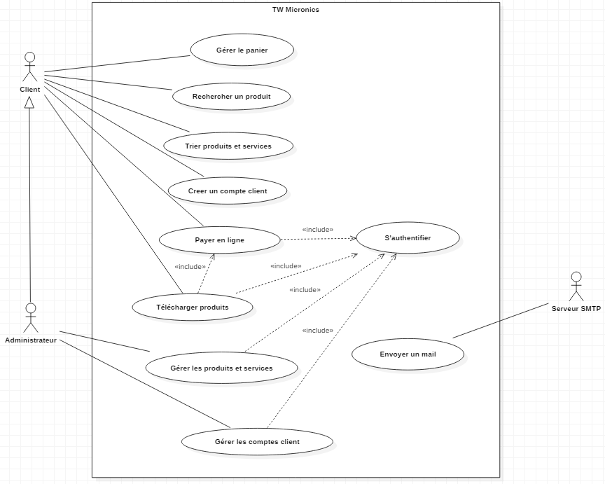

**Figure 4.5**: Diagramme de cas d'utilisation général

Nous allons ensuite présenter le diagramme de cas d’utilisation de quelques fonctionnalités :

* **Diagramme de cas d’utilisation de « Gérer le panier »**

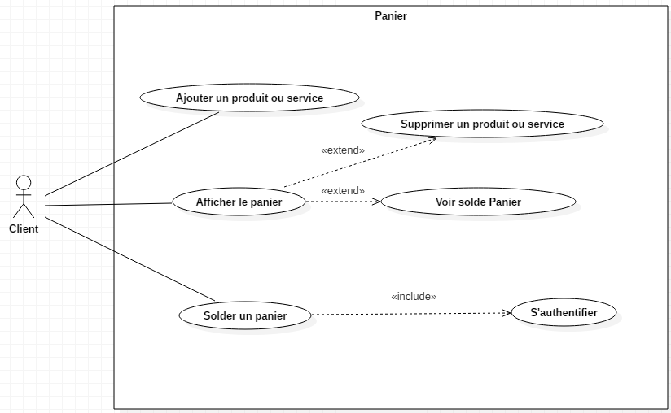

**Figure 4.6**: Diagramme de cas D'utilisation de la gestion d'un panier

A travers cette figure 4.6, nous constatons que dans la gestion d’un panier, le client peut ajouter un produit ou service dans son panier. Il peut afficher son panier où il pourra supprimer un produit ou service et voir le solde de son panier. Le client pourra aussi solder son panier mais ceci après authentification.

* **Diagramme de cas d’utilisation « Payer en ligne »**

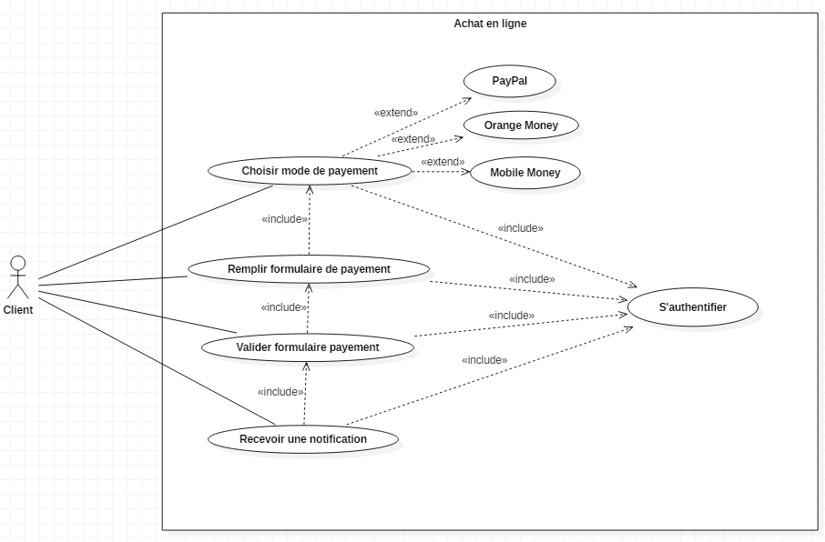

**Figure 4.7**: Diagramme de cas d'utilisation du payement en ligne

La figure ci-dessus montre les fonctionnalités qu’à un client lors du payement en ligne. Ces fonctionnalités sont toutes dépendantes l’une de l’autre. En effet, le client après s’être authentifié, choisi le mode de payement souhaité (PayPal, Orange Money et Mobile Money), puis, il remplira le formulaire de payement correspondant à son choix. Après avoir validé ce formulaire, il recevra une notification de la réussite ou de l’échec de la transaction.

* **Diagramme de cas d’utilisation de « Gestion des produits et services »**

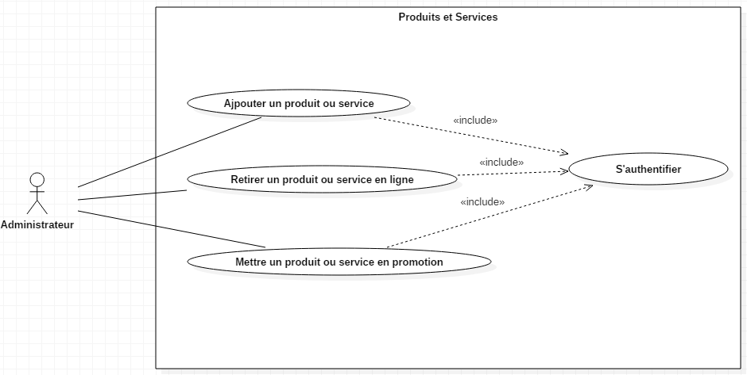

**Figure 4.8**: Diagramme de cas d'utilisation de la gestion des produits et services

L’administrateur dans la gestion des produits et services peut ajouter, retirer ou mettre en promotion un produit ou service en ligne, ceci après s’être authentifié.

### IV-1-3 Diagrammes de séquences

C’est un enchainement précis et ordonné d’opérations en vue de la réalisation d’un cas d’utilisation. Ce diagramme permet de décrire le scénario de chaque cas d’utilisation en mettant l’accent sur la chronologie des opérations en interaction avec les objets de notre système. Les diagrammes de séquence suivants décrivent en détail les cas d’utilisation de notre plateforme.

* **Diagramme de séquence de la gestion du panier**

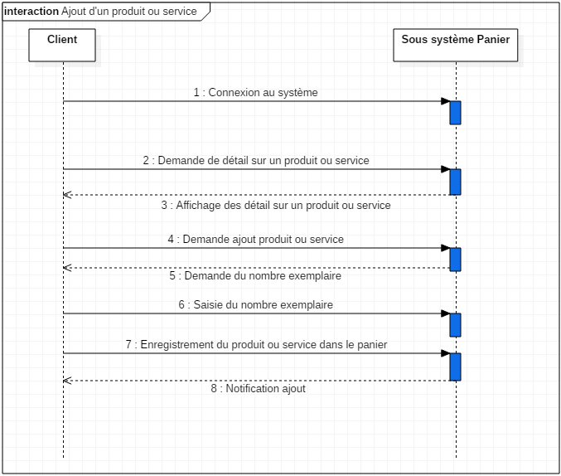

**Figure 4.9**: Diagramme de séquence de l'ajout d'un produit ou service

Après s’être connecté au système, le client demande des détails sur un produit ou service qui l’intéresse et le système le lui renvoi. Ensuite, il procède à l’ajout de ce produit en émettant une requête au système, ce dernier répond en le demandant d’entrer le nombre d’exemplaire voulu. Le client saisi donc le nombre d’exemplaire et valide l’ajout. Le système le notifie de cette opération.

* **Diagramme de séquence du payement en ligne**

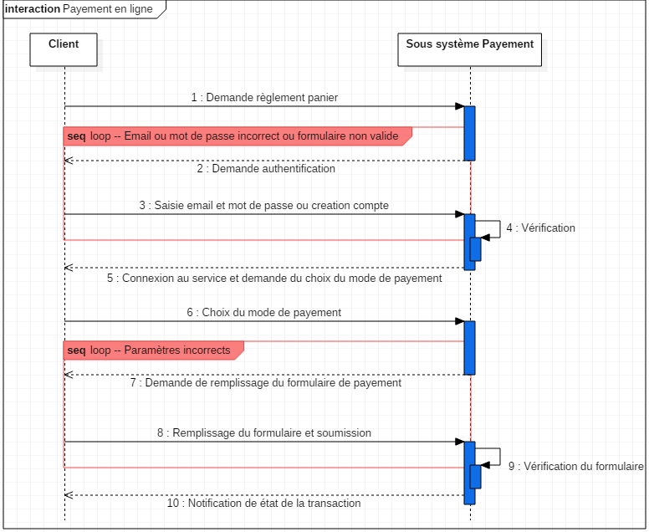

**Figure 4.10**: Diagramme de séquence du processus de payement en ligne

Pour effectuer un payement en ligne, le client émet une demande au système, celui-ci le répond en envoyant une demande d’authentification. Le client saisi donc son email et mot de passe s’il a déjà un compte client, sinon il remplit le formulaire de création de compte. En cas de formulaire invalide ou de paramètres incorrects, une erreur est renvoyée au client et il remplira de nouveau le formulaire avec de bons paramètres. Ensuite, le système permet au client de se connecter au service de payement où il choisira le mode de payement. Le système le demande ensuite de remplir le formulaire de payement ; s’il est correctement remplit et soumis, le système enverra une notification informant le client de l’état de la transaction.

* **Diagramme d’ajout d’un produit ou service**

Le diagramme ci-dessous décrit le processus d’ajout d’un produit ou service en ligne par l’administrateur. Ce dernier, après s’être connecté, reçoit une demande d’authentification ; si les paramètres entrés sont correctes, il se connecte au service et fait une demande d’ajout de produit ou service. Un formulaire lui est présenté, où il remplira les informations sur le produit, tant que le formulaire est valide, il le soumet au système qui le vérifie, l’ajoute et notifie l’administrateur. En cas de formulaire invalide, une erreur est déclenchée et ce dernier refait le remplissage.

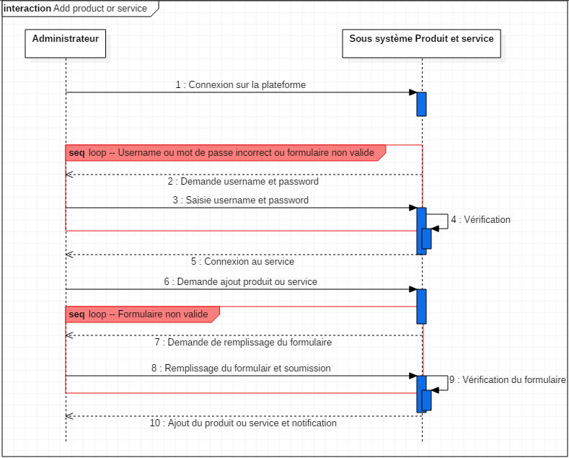

**Figure 4.11**: Diagramme de séquence de l'ajout d'un produit ou service

### IV-1-3 Le dictionnaire de données

Les différentes données traitées par l’application ainsi que leurs attributs sont les suivantes :

* **Produit** : Il représente un produit ou un service (Hébergement, vidéo surveillance, …), Le produit peut être soit une formation dans un domaine précis ou sur l’utilisation d’une application Microsoft, soit un logiciel Microsoft. Ses attributs sont les suivants : nom, description, type, statut, prix unitaire, image et l’état du produit ou service (en ligne ou pas).
* **Utilisateur** : Il peut s’agir d’un client ou de l’administrateur. Le client est la cible principale de ce projet, car ce sont eux qui achèteront nous produits et services. Comme attribut, on a : nom, prénom, username, password, email, téléphone, date de la dernière connexion, l’état du compte et son rôle.
* **Panier**: Il s’agit du panier de l’utilisateur avec lequel il fait du shopping dans notre boutique en ligne. Il a comme attribut : index du panier, le solde total du panier, le client et la date du jour.
* **Promotion :** Il s’agit d’une réduction ou baisse de prix faitesur un produit ou service après achat. Ses attributs sont : produit concerné, prix promotionnel, description de la promo, durée de la promotion, période de la promotion et l’état (en cour ou pas).
* **Panprod** : C’est un produit déjà ajouté dans un panier par le client, il comporte les attributs suivants : le panier auquel il appartient, le produit, son nombre d’exemplaire et le prix total.
* **Trace** : Celui-ci nous permet de garder la trace de chaque transaction effectuée, il comprend les attributs suivants : le client, le panier soldé, le montant de la transaction, le mode de payement et l’état de la transaction (réussite ou échec).

**Tableau 4.18:** Dictionnaire des données

|  |  |  |
| --- | --- | --- |
| **Code** | **Désignation** | **Type** |
| Id | Identifiant d’une classe | Numérique |
| Index_Pan | Identifiant d’un panier | Alphanumérique |
| State | Etat d’un compte (activé ou désactivé), d’un produit ou d’un service (en ligne ou pas) | Alphanumérique |
| Username | Login de l’utilisateur | Alphanumérique |
| description_* | Description de l’objet « * » concerné | Alphanumérique |
| Telephome | Numéro de téléphone de l’utilisateur | Numérique |
| prix_unit | Prix unitaire d’un produit ou service | Numérique |
| nbre_exempl | Nombre d’exemplaire d’un produit dans un panier. | Numérique |
| nom_prod | Nom du produit ou service | Alphanumérique |
| last_connexion | Date de la dernière connexion de l’utilisateur | Date |
| prix_total | Prix total d’un même produit pris en plusieurs exemplaires | Numérique |
| solde_total | Prix hors taxe total du panier | Numérique |
| Statut | Donnée permettant de savoir si l’on a à faire à un produit ou un service | Alphanumérique |
| type_prod | Domaine dans lequel appartient le produit ou service (Marketing Digital, System and Cloud, …) | Alphanumérique |
| Ack | Permet de savoir si un panier a déjà été soldé | Numérique |

### IV-1-4 Diagramme de classe

Ce diagramme nous permet d’avoir un aperçu du schéma de notre base de données, en donnant de façon détaillée les objets manipulés ainsi que les relations existant entre eux.

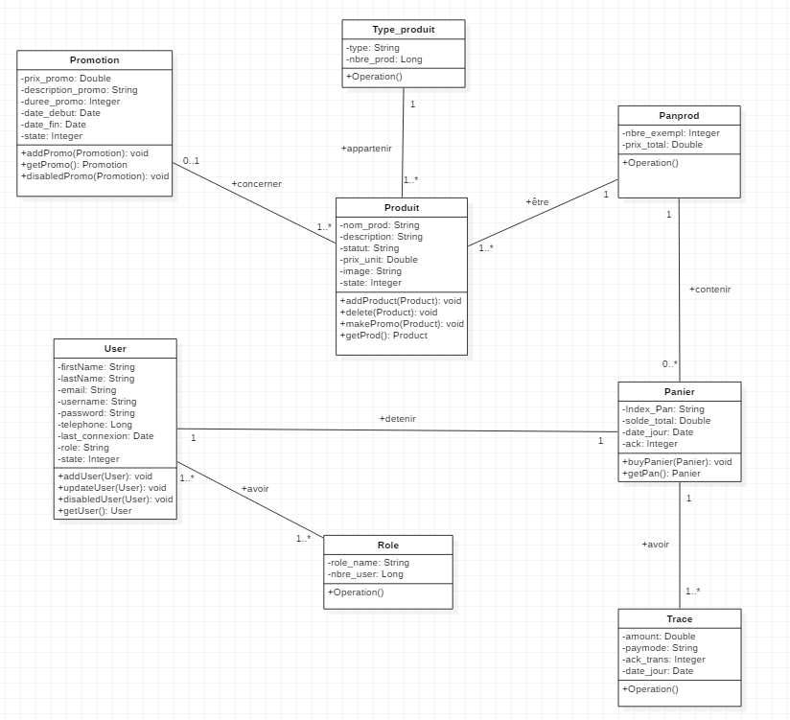

**Figure 4.12**: Diagramme de classe

Nous avons ici huit (08) tables ayant des relations entre-elles. Ces tables vont être persistées dans la base de données. Il est à noter que la table « Role » permet de distinguer sin un utilisateur est un client ou un administrateur. Le détail sur les autres tables a été donné ci-dessus dans le dictionnaire des données.

### IV-1-5 Architecture de l’application

Notre application TWMSOS est construite en deux grandes parties : le Back-end et le Front-end. Le Back-end envoi des données au Front-end grâce à ses services web exposé sous forme d’API (services REST). Elle est développée en suivant les principes de développement en couche et de l’architecture MVC. Nous aurons au Back-end : une couche entités, une couche Dao, une couche service, et une couche pour les contrôleurs (où nous exposerons nos services sous forme d’API). La figure **4.12** suivante représente l’architecture de notre application :



**Figure 4.13**: Architecture de l'application TWMSOS **[9]**

### IV-1-6 Le diagramme de déploiement

Savoir comment fonctionne l’application une fois terminé est très importante, ce diagramme de la figure **4.13 suivante** nous donne de façon détaillée le déploiement de TWMSOS.



**Figure 14**: Diagramme de déploiement de TWMSOS **[10]**

## IV-2 Implémentation

Nous ferons ici l’apologie de l’ensemble des outils qui nous ont permis de développer notre application. Nous commencerons par les outils utilisés pour l’implémentation du Back-end, puis du Front-End et enfin des outils globaux.

### IV-2-1 Back-End

* **JAVA**

C’est un langage de programmation orienté objets développé par Sun Microsystems et permettant de réaliser des applications multiplateformes. Cette portabilité est une force sans nul autre pareil du langage Java. Le kit de développement utilisé (JDK : Java Development Kit) est la version 1.8.

* **Spring Boot**

C'est un Framework java facilitant le développement d'application en utilisant Spring. Ainsi, il fournit des pools de connexion et les gestionnaires de transactions par déclaration nécessaires à l’application. Il facilite le développement des DAO de la couche de persistance en utilisant JDBC (Java DataBase Connectivity), JPA, JDO (Java Data Object) ou une solution open source comme Hibernale **[11].** Nous utilisons ici la version 2.0.3.

* **JPA**

Il s’agit d’une spécification Java, définissant l’ensemble de règles de correspondance entre les objets Java et une base de données. Ceci permettant donc au développeur de faire abstraction des codes SQL.

* **Maven**

C’est un gestionnaire de dépendance Java facilitant ainsi le développement des applications jusqu’au déploiement.

### IV-2-2 Front-End

* **Angular**

Il s’agit d’un Framework TypeScript permettant de développer plus facilement des applications web dynamiques et interactive grâce à certains nombre de composants dont d’autres sont déjà intégré. Il facilite également la gestion de dépendances grâce à npm et donne la possibilité de lancer un serveur à l’écoute du port 4200 par défaut. Nous utilisons la version 5.2.0.

* **PrimeNG**

Il s’agit d’un Framework CSS de l’entreprise PrimeFaces, intégrant du JavaScript permettant de faciliter la mise en forme de nos pages web. Il contient plus de 70 composants pouvant directement être utilisés dans les pages. Ici nous utilisons la version 6.0.

* **HTML**

C’est un langage permettant d’écrire de l’hypertexte, conçu pour représenter les pages web. C’est un langage de balisage. Nous utilisons ici la version 5 ou HTML5.

* **CSS**

C’est un langage informatique qui décrit la présentation des documents HTML et XML. Ses standards sont définis par W3C (World Wide Web Consortium). Nous utilisons la version 3 ou CSS3.

* **JavaScript**

Il s’agit d’un langage permettant de rendre dynamique ou interactive les pages web. Il est de nos jours utilisés côté serveur à travers les langages comme NodeJS. Nous utilisons la version EGMA 5.

### IV-2-3 Outils globaux

* **IDE NetBeans**

C'est un environnement de développement intégré (IDE) pour Java, placé en open source par Sun en juin 2000 sous licence CDDL (Common Development and Distribution License). En plus de Java, NetBeans permet également de supporter différents autres langages, comme Python, C, C++, XML et HTML. La partie Back-end a été implémentée grâce à cet IDE. La version 8.2 a été utilisée pour ce fait.

* **L’éditeur Atom**

Atom est un éditeur de code développé en JavaScript et open source. Il permet de développer en différents langages tels que le HTML, CSS, JavaScript, Nodejs, TypeScript, … Il possède une gamme de couleurs appropriées à ces syntaxes ainsi que grand nombre de caractéristiques des éditeurs modernes.

* **Git**

C’est un gestionnaire de visionnage permettant la gestion des versions décentralisées d’un projet. C'est un logiciel libre créé par Linus Torvalds, auteur du noyau Linux, et distribué selon les termes de la licence publique générale GNU version 2 **[11].** Il nous a permis de garder à chaque fois que nous avançons plusieurs versions de notre application, nous permettant ainsi de pouvoir retourner en arrière en cas d’erreur.

## Conclusion

Parvenu au terme de ce chapitre où il était question pour nous de présenter la modélisation de notre application et de présenter les différents outils utilisés pour atteindre nos objectifs, nous avons pu cerner comment l’application est construite et comment elle fonctionne. Dans le chapitre suivant, nous exposerons les résultats obtenus ainsi que quelques commentaires.

**CHAPITRE CINQ**

# V- Résultats et commentaires

## Introduction

Il est question pour nous dans ce chapitre de présenter les résultats obtenus après implémentation de notre application et en suivant la méthodologie que nous nous sommes fixées.

## V-1 Accueil

La page d’accueil est la toute première page qui s’affiche lorsqu’un client se connecte sur l’application, elle présente la liste des produits et services comme nous pouvons le voir sur la figure 5.17 suivante :

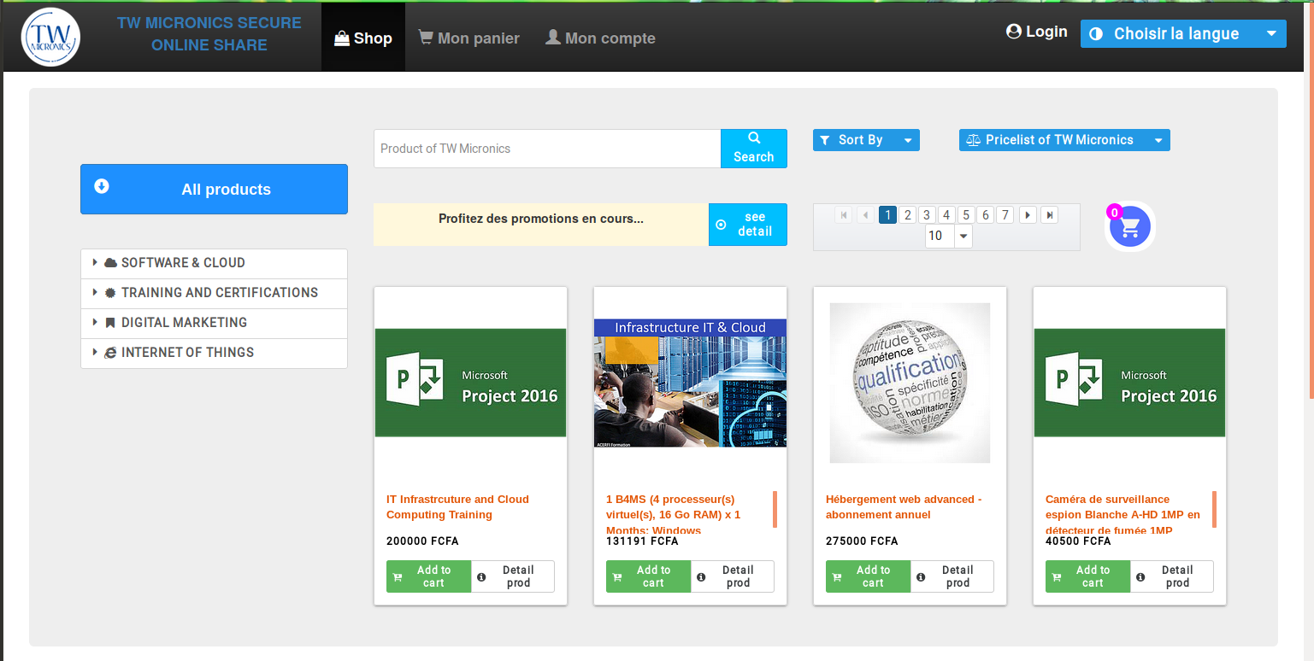

**Figure 5.15**: Page d'accueil de TWMSOS

Le client peut changer la monnaie utilisée qui est ici par défaut en « FCFA ». S’il est américain par exemple, il désirerait naviguer avec le « dollar ($) américain », ou européen avec l’euro. Les figures suivantes nous affichent la liste des produits et services en dollar puis en euro :

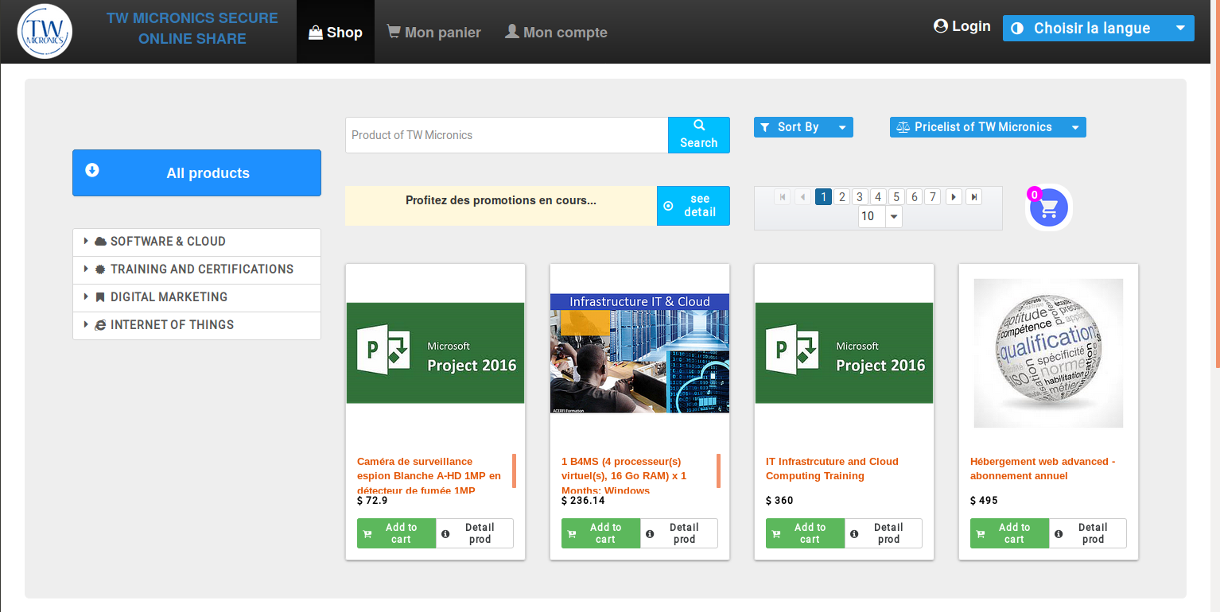

**Figure 5.16**: Affichage des prix en dollar

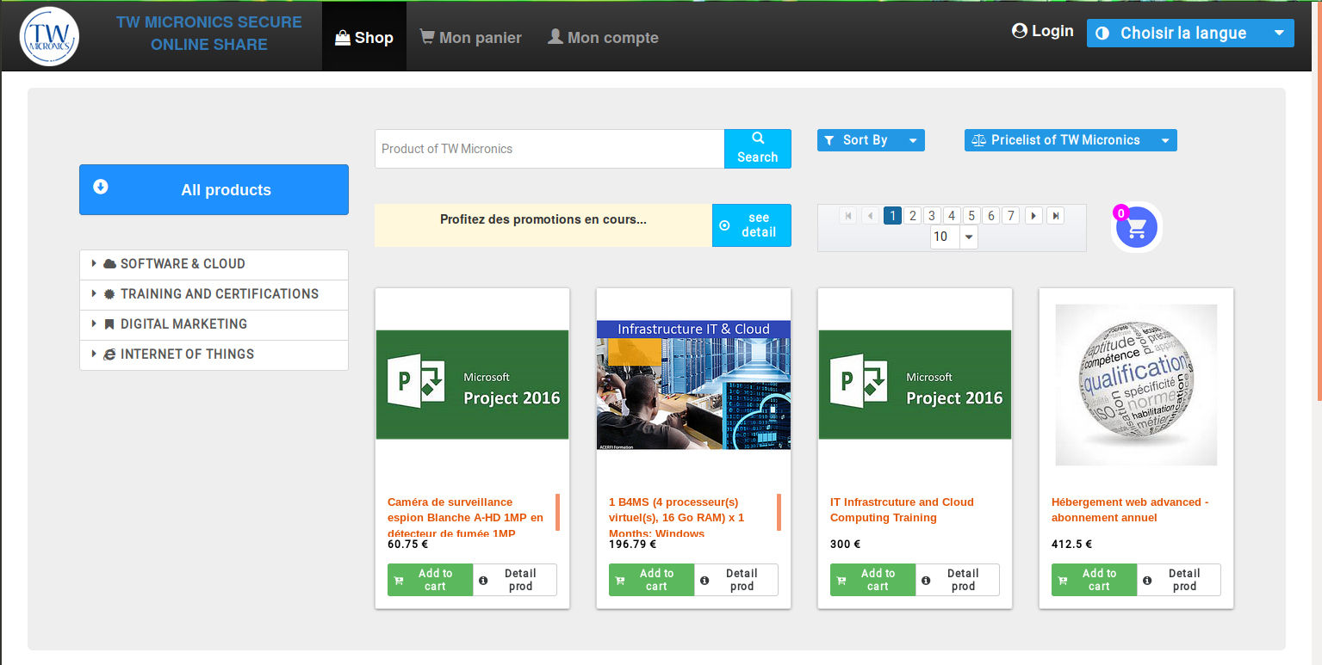

**Figure 5.17**: Affichage des prix en euro

## V-2 Gestion du panier

Nous allons dans cette partie présenter les captures de la gestion d’un panier par un client. Il s’agit en fait du processus du shopping en ligne.

* **Affichage des détails sur le produit ou service**

Le client étant intéressé par un produit ou service, clique sur le bouton « Detail prod » pour voir les détails dessus. On a le résultat suivant :

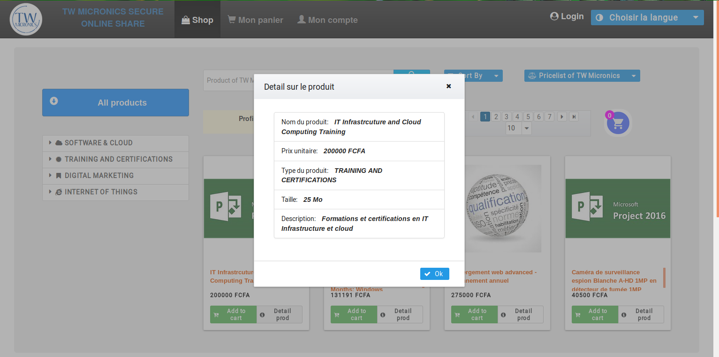

**Figure 5.18**: Affichage des détails d'un produit

* **Ajout d’un produit ou service dans le panier**

L’interface suivante permet à un client d’ajouter un produit dans son panier en entrant le nombre d’exemplaire voulu :

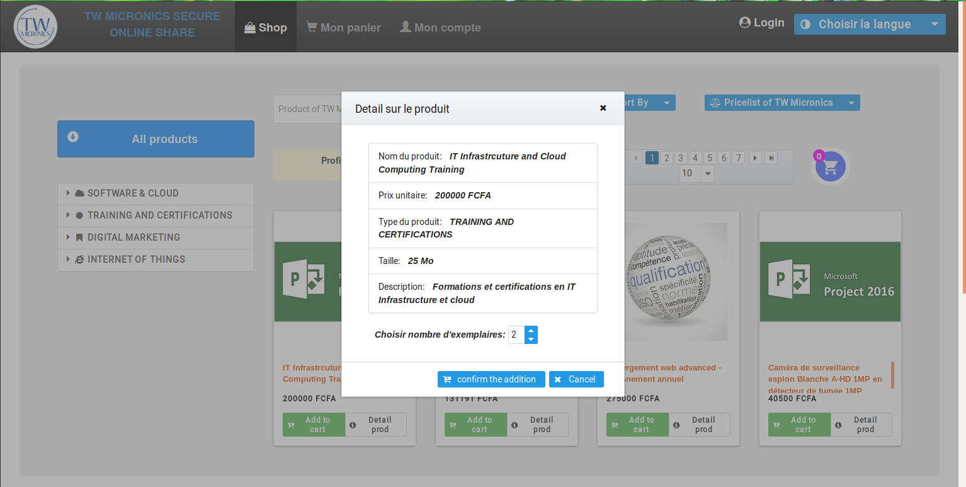

**Figure 5.19**: Ajout d'un produit dans le panier

En confirment l’ajout d’un produit ou service dans le panier, nous recevons une notification et le nombre de produits de notre panier augmente comme le montre la figure 5.19 suivante :

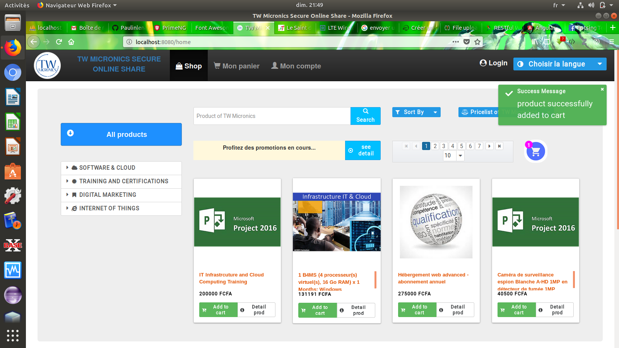

**Figure 5.20**: Message de notification d'ajout de produit

* **Affichage d’un panier**

Cette interface permet de voir au client les produits qu’il a ajouté, ainsi que le prix total qui est la somme du prix hors taxe plus la TVA qui est 19,25 % de ce prix.

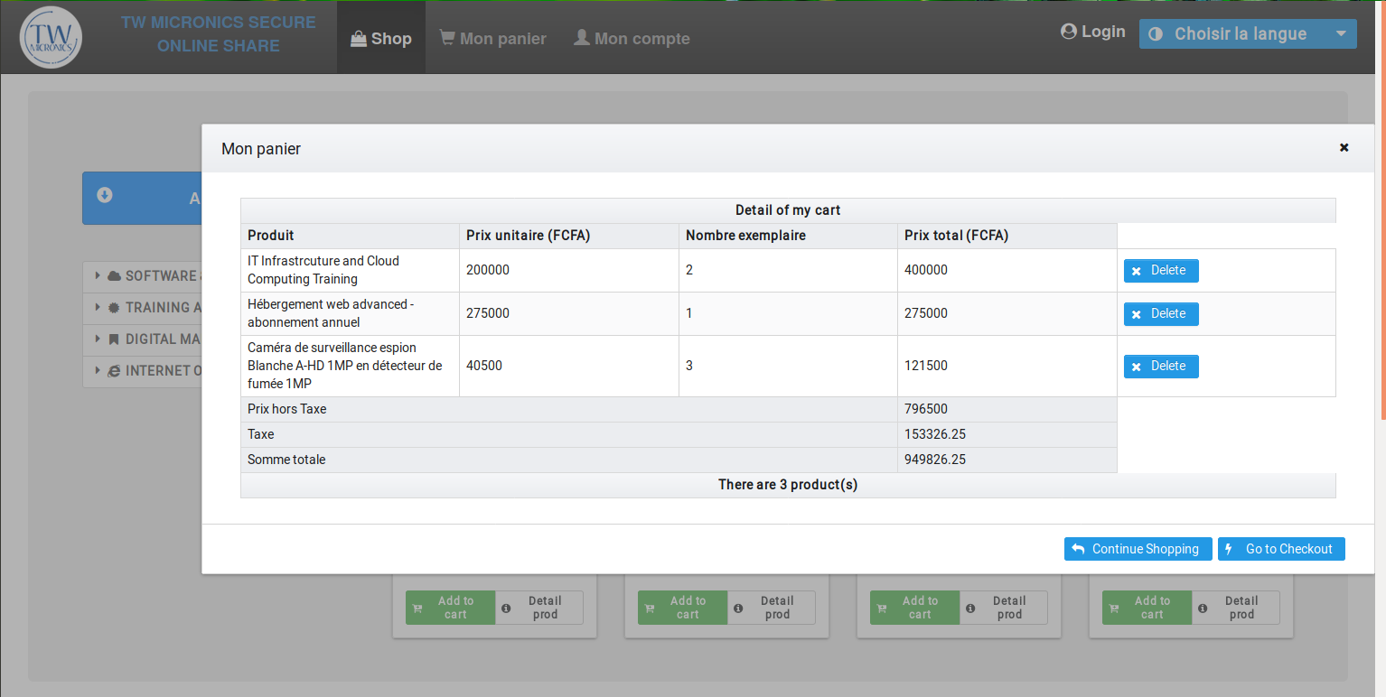

**Figure 5.21**: Affichage du panier du client

Le client peut ainsi décider de supprimer un produit ou service, d’augmenter, de continuer son shopping ou de passer à la caisse.

## V-3 Gestion du payement en ligne

Il s’agit ici du module phare de notre application. C’est grâce à elle que le client peut effectuer des payements soit par PayPal, soit par Orange Money ou par MTN Mobile Money en ligne. Lorsque le client a donc fini son shopping et décide de passer à la caisse, il doit tout d’abord s’authentifier s’il détient déjà un compte client, ou créer un compte s’il n’y en a pas. Les figures 5.21 et 5.22 montres respectivement le formulaire d’authentification et le formulaire de création d’un compte client :

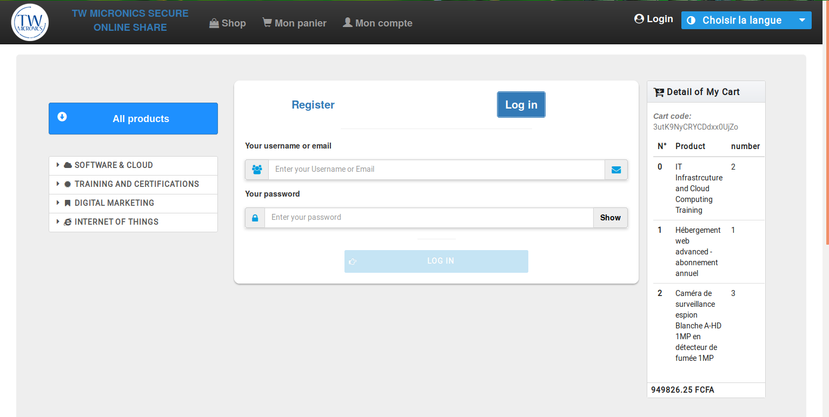

**Figure 5.22**: Formulaire d'authentification

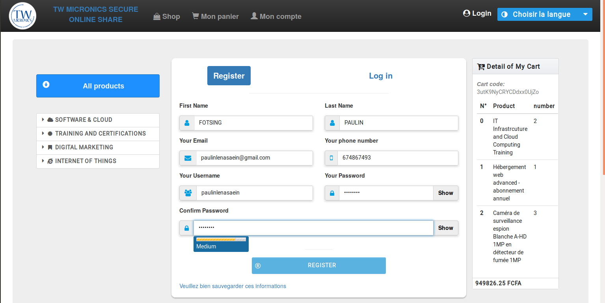

**Figure 5.23**: Formulaire de création d'un compte client

Il est à noter que le panier du client reste visible dans le panel à l’extrême gauche. Tant que le formulaire n’est pas valide, le bouton de validation reste désactivé. Voici un aperçu de quelques erreurs pouvant être affichées grâce à la méthode de validation réactive d’Angular :

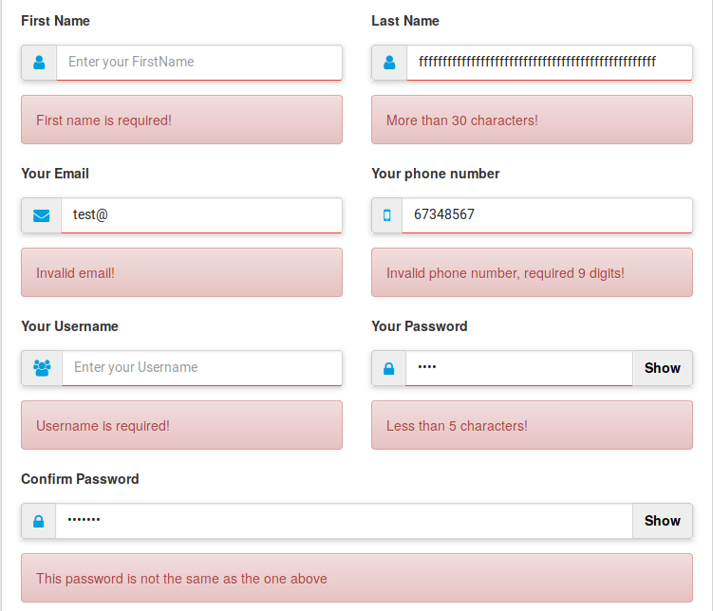

**Figure 5.24**: Formulaire invalide

* **Récapitulatif des informations et vérification de l’adresse email**

Lorsque le formulaire est valide et que l’utilisateur soumet, nous récapitulons ses informations (figure 5.25) et vérifions son adresse email en envoyant un code à cette adresse qu’il entrera dans le champ de la figure 5.26 suivante :

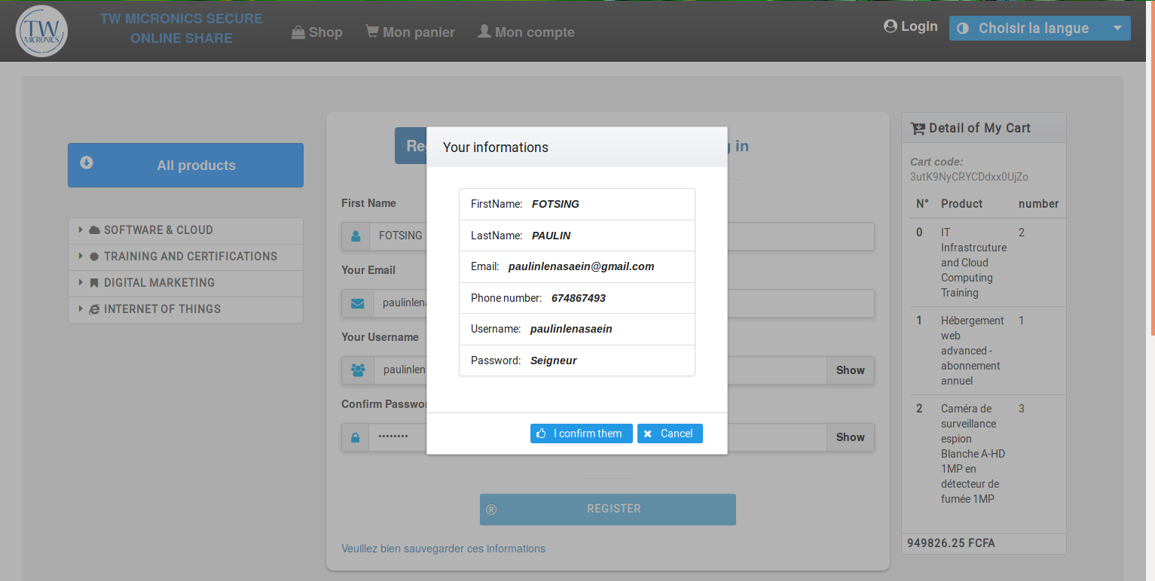

**Figure 5.25**: Récapitulatif des informations du client

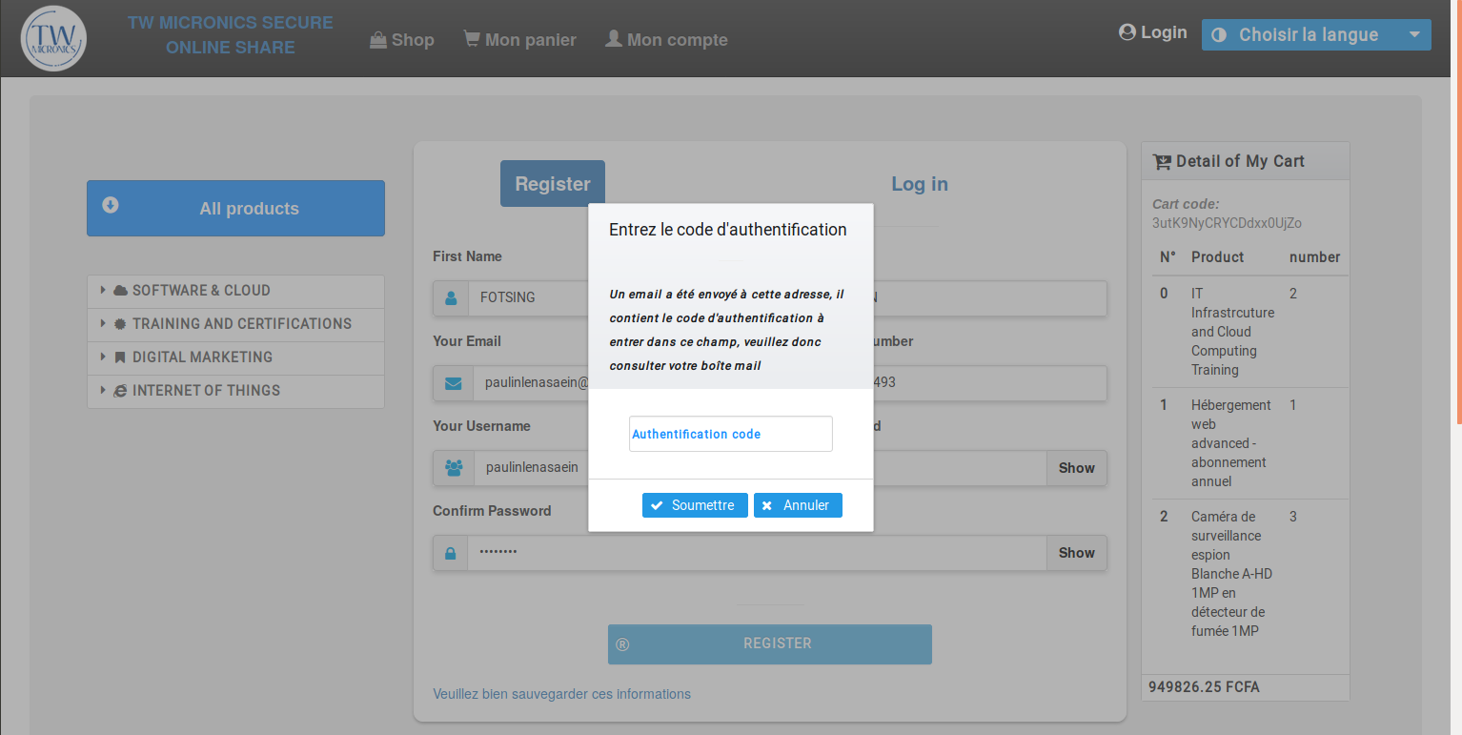

**Figure 5.26**: Formulaire d'authentification de l'email

Voici à quoi ressemble le mail contenant de code d’authentification :

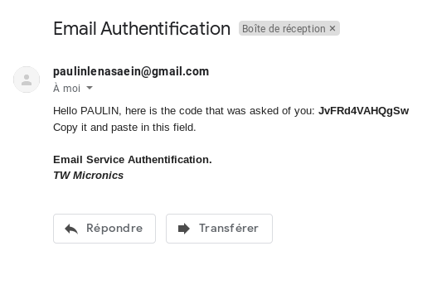

Après avoir copié et collé ce code dans champs présenté, le client est redirigé à la page du service de payement en ligne comme le montre la figure 5.27 suivante. Il est à noter qu’en cas de code incorrect, un message d’erreur est affiché :

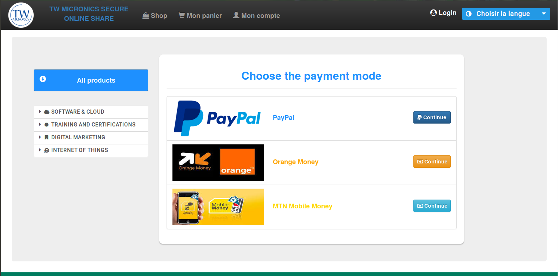

**Figure 5.27**: Choix du mode de payement

**Payement par PayPal**

Pour un choix de payement par PayPal, nous avons la page suivante contenant le formulaire de payement à remplir, qui s’affiche :

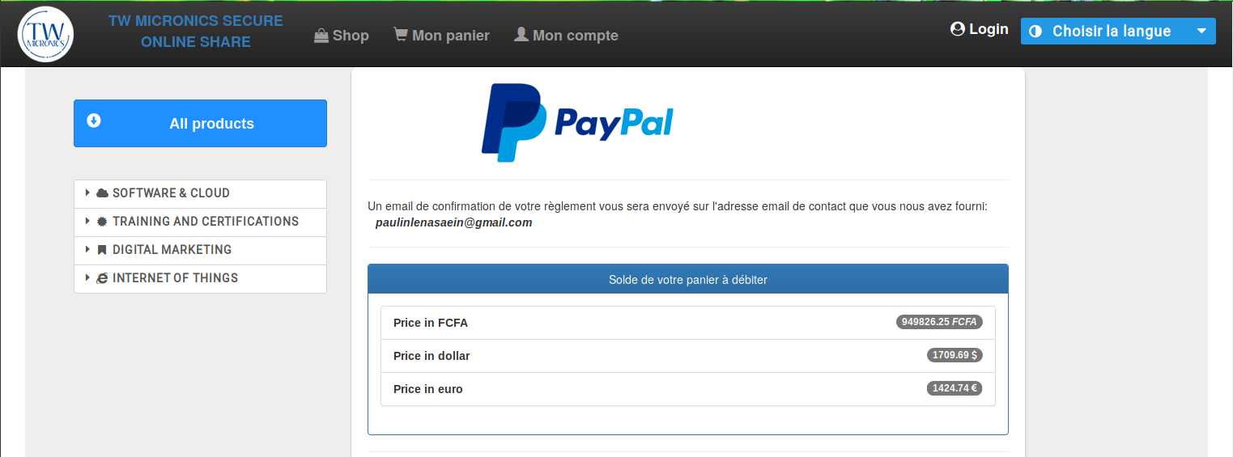 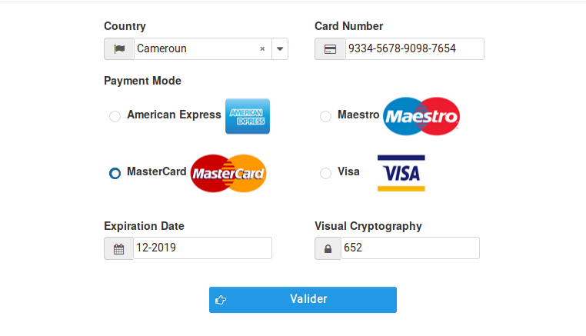

**Figure 5.28**: Formulaire de payement par PayPal

Le client après un remplissage correcte et validation, l’API de PayPal traite les informations entrées et gère la transaction avec la banque concernée. Elle nous notifie de la réussite ou de l’échec de la transaction. En cas de réussite, nous avons un message comme ceci à la figure 5.29 suivante :

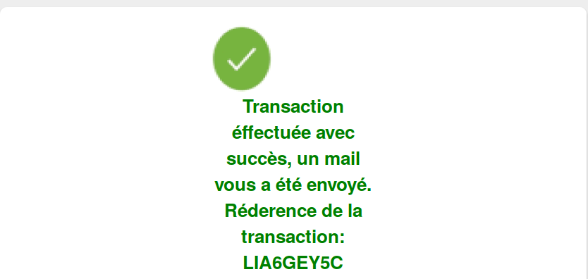

**Figure 5.29**: Réussite de la transaction

Ou comme ceci en cas d’échec :

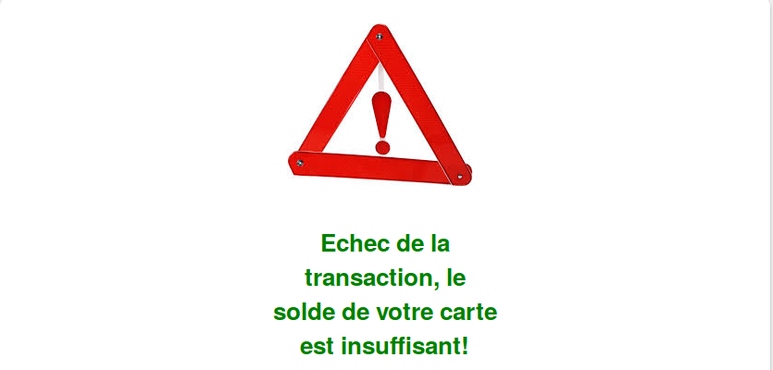

**Figure 5.30**: Réussite de la transaction

Le mail de confirmation de la transaction ressemble à ceci :

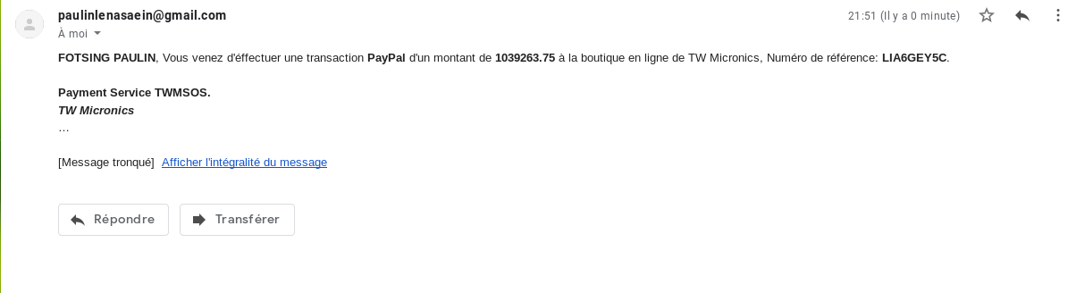

**Figure 5.31**: Mail de confirmation de la transaction

En cas de réussite de la transaction, le client pourra télécharger ses produits sous forme de fichier zip, en cliquant dessus. Les produits ressemblent à ceci :

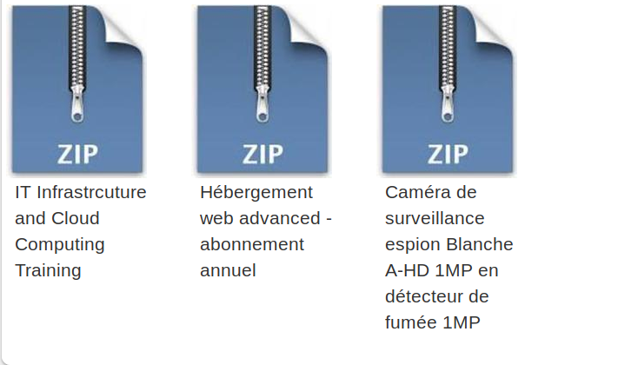

**Figure 5.32**: Liens de téléchargement des produits

## V-5 Comparaison avec TW Micronics Shop

En supposant que les modules restant soient achevé, TWMSOS présentera une nette amélioration de la qualité de service par rapport à TW Micronics Shop qui est actuellement en ligne. TWMSOS en plus augmente quelques aspects sécurité qui n’existent pas dans la boutique en ligne TW Micronics Shop. Le tableau suivant fait une comparaison entre TWMSOS et la solution existante :

**Tableau 5.19**: Tableau comparatif de TW Micronics Shop à TWMSOS

|  |  |  |  |  |  |  |  |  |  |
| --- | --- | --- | --- | --- | --- | --- | --- | --- | --- |
| Applications | Adapté à TW Micronics | Rapide | Vérification email | Carte bancaire | PayPal | OM | MoMo | En Service | Libre |
| **TWMSOS** | Oui | Oui | Oui | Non | Oui | Oui | Oui | Oui | Non |
| **TW Micronics Shop** | Oui | Non | Non | Oui | Non | Non | Non | Oui | Non |

## Conclusion

Dans ce chapitre, il était question pour nous de montrer les résultats de l’implémentation de notre application. Nous constatons avec satisfaction que les modules phares qui ont été implémentés fonctionnent correctement à l’exception du module d’administration et du service de payement par Orange Money et Mobile Money qui n’ont pas été implémenté complètement.

# Conclusion et perspective

Au sein de TW Micronics, notre travail consistait en la réalisation d’une application de vente des produits et services en ligne, afin d’élargir la clientèle en offrant des possibilités de payement à la portée de main (plus facile) et de faire ainsi de gros bénéfices. En suivant étape par étape le modèle en cascade, qui constituait notre méthodologie, et en tenant compte du contexte, nous avons pu presque atteindre les objectifs fixés en réalisant avec succès les fonctionnalités de notre cahier de charge sous réserve du module d’administration et de payement par Orange Money et MTN Mobile Money qui est en cours d’implémentation. La prochaine étape du cycle de vie de notre projet consistera à l’intégration des modules suivante : module de statistiques devant permettre à l’entreprise de mieux connaître les désirs et préférences des clients et d’augmenter leur qualité de service. Un module de requête qui permettra à un client donné de soumettre une requête à l’entreprise. Un module de gestion des commandes, devant per mettre à un client de passer une commande si le produit recherché n’est plus ou n’existe pas dans la boutique en ligne. Enfin nous pensons au module de traçage des transactions effectuées par un client donné, sans perdre de vue l’urgence que représente la finition du module d’administration et de payement.

# Bibliographie

[1] Majolie, M. T. (2018). *Implémentation de la protection d'accès réseau: cas de TW Micronics*, Page 6. Yaoundé.

[2] Cameroun-online. (2017). *TW Micronics obtient un nouveau domaine de compétence : Silver Small & Midmarket Cloud Solutions*. Consulté le 08 2018, sur www.cameroun-online.com: <https://www.cameroun-online.com/fr/education/tw-micronics-obtient-un-nouveau-domaine-de-compétence-silver-small-midmarket-cloud>

[3] Siggis. *Développement d'application*. Consulté le 10/08/2018, sur www.siggis.be : http://www.siggis.be/fr/services/developpement-dapplication

[4] Dib, H. F. (2015). *Conception d’un site de vente d'accessoires informatiques*, Page 10.

[5] Wikipédia. (2018, 09 05). *World Wide Web*. Consulté le 09 10, 2018, sur fr.wikipedia.org: <https://fr.wikipedia.org/wiki/World_Wide_Web>

[6] Taouli Sarah, H. C. (2015). *Réalisation d’un site web de vente en ligne*, Page 9.

[7] Dib, H. F. (2015). *Conception d’un site de vente d'accessoires informatiques*, Page 8.

[8] Houda Bagane**.** (Mars 2011).*Analyse des principes du génie logiciel au niveau du développement agile.* Consulté le 08/09/2018 à 22h10, sur www.archipel.uqam.ca : <http://www.archipel.uqam.ca/4010/1/M12003.pdf>

[9] Takede Albert. (2017). *Conception et réalisation d'une application de gestion et de suivi des projets : cas de la MIDIMA*, Page 28.

[10] Takede Albert. (2017). *Conception et réalisation d'une application de gestion et de suivi des projets : cas de la MIDIMA*, Page 29.

[11] Wikipédia. *Git*. Consulté le 09/09/2018 à 08h10, sur fr.wikipedia.org : <https://fr.wikipedia.org/wiki/Git>